МБОУ «Школа № 97» Ленинского района г. Нижнего Новгорода
Научное общество учащихся «Эврика»

СРАВНИТЕЛЬНЫЙ АНАЛИЗ БИОЛОГИЧЕСКОГО РАЗНООБРАЗИЯ ООПТ УЛЬЯНОВСКОЙ ОБЛАСТИ НА ОСНОВЕ ЛАНДШАФТНОГО ПОДХОДА

Выполнила: ученица 11 класса
Нефёдова Татьяна Сергеевна
Научный руководитель:
Кандидат географических наук, доцент
каф. ГГиГО НГПУ им. К. Минина
Асташин Андрей Евгеньевич

Н. Новгород
2024 г.

Содержание
Оглавление
Введение 3
Глава I. Теоретико-концептуальные основы анализа биологического разнообразия на основе ландшафтного подхода 4
1.1. Охрана природы: истоки, развитие, современное состояние 4
1.2. Теоретические основы ландшафтного подхода 5
1.3. Подходы к анализу биологического разнообразия территории 6
Глава II. Физико-географическая характеристика Ульяновской области 8
2.1. История изучения природы 8
2.2. Географическое положение 9
2.3. Геологическое строение 10
2.4. Рельеф 12
2.5. Климат 13
2.6. Гидрографическая сеть 14
2.7. Почвенный покров 16
2.8. Растительный и животный мир 17
Глава III. Ландшафтная характеристика ООПТ Ульяновской области 22
3.1. Майнский государственный охотничий заказник 22
3.2. Государственный заказник «Сурские вершины» и памятник природы «Черничники» 23
3.3. Государственный заказник «Лесные кварталы 13-21 Барышского лесничества» 24
3.4. Памятник природы «Лесная жемчужина» 26
3.6. Черемшанский государственный ихтиологический заказник 27
Глава IV. Сравнительный анализ биологического разнообразия изученных ООПТ 29
4.1. Сравнительный анализ биологического разнообразия ландшафтов внутри ООПТ 29
4.2. Ландшафтная детерминированность биологического разнообразия в Ульяновской области 31
Литература 33
ПРИЛОЖЕНИЯ 34
Приложение 1. Флористический список Майнского государственного охотничьего заказника 35
Приложение 2. Флористический список Черемшанского государственного ихтиологического заказника 40
Приложение 3. Флористический список памятника природы «Лесная жемчужина» 45
Приложение 4. Флористический список государственного заказника «Лесные кварталы 13-21 Барышского лесничества» 49
Приложение 5. Флористический список государственного заказника «Сурские вершины» 54
Приложение 6. Флористический список памятника природы «Черничники» 62

Введение
Биологическое разнообразие отражает свойства абиотических компонентов геосистемы, служит индикатором трансформации ландшафта. Для организации эффективной охраны природы необходимо выявить ландшафтные характеристики. Влияющие на показатель биоразнообразия видов живых организмов, что, в свою очередь, необходимо для определения состояния и пределов устойчивости биоты к антропогенным нагрузкам в современных условиях глобального и регионального изменения природной среды.
Цель: выполнить сравнительный анализ биологического разнообразия ООПТ Ульяновской области на основе ландшафтного подхода.
Задачи:
1. Рассмотреть теоретико-концептуальные основы анализа биологического разнообразия на основе ландшафтного подхода;
2. Выполнить физико-географическую характеристику Ульяновской области;
3. Выполнить ландшафтную дифференциацию ООПТ Ульяновской области;
4. Выполнить сравнительный анализ биологического разнообразия изученных ООПТ на основе ландшафтного подхода.
Объект исследования: территория ряда ООПТ Ульяновской области.
Предмет исследования: сравнительный анализ биологического разнообразия ООПТ Ульяновской области на основе ландшафтного подхода.
Теоретико-методологической основой работы послужили труды отечественных ученых в области физической географии, ландшафтоведения, почвоведения и геоэкологии: В.В. Докучаева, В.С. Преображенского, Л.С Берга, А.Г. Исаченко, Е. Ю. Колбовского, Ф.Н. Милькова, Б.И. Фридмана, В.В. Благовещенского.
В процессе выполнения работы мы опирались на данные тематических карт, спутниковых снимков, литературных источников, результаты собственных полевых исследований. Сбор и обработка полученных данных о территории исследования осуществлялись посредством геоинформационной системы Quantum GIS.

Глава I. Теоретико-концептуальные основы анализа биологического разнообразия на основе ландшафтного подхода
  - Охрана природы: истоки, развитие, современное состояние
Истоки заповедного дела в нашей стране и во всем мире уходят корнями в глубокую древность. Своеобразным «культовым заповедникам» древних государств (Вавилония, Греция, Индия) в какой-то мере соответствовали охраняемые участки, имевшие довольно широкое распространение у коренных народностей нашей страны, особенно у тех, которые сохранили в своей религии те или иные формы язычества (шаманизм и др.).
Первые сведения об официальной организации частично охраняемых природных территорий в пределах нашей страны относятся к Древнерусскому государству (Киевская Русь) в период правления великого князя Всеволода и Владимира Мономаха (конец XI – начало XII в.)
Новый этап истории природных охраняемых территорий в нашей стране связан с деятельностью Петра I (1672–1727), понятия «заповедные деревья» и другие упоминаются во многих царских указах. Наказания за нарушения этих запретов были исключительно строги (вплоть до смертной казни).
Активное движение за создание заповедников в нашей стране развернулось в начале XX в. в связи с деятельностью ряда научных обществ, ставивших своей целью не только изучение, но и конкретную охрану природы. В начале 1918 года Постоянной природоохранительной комиссией была выпущена брошюра одного из видных работников заповедного дела того времени, охотоведа Д. К. Соловьева, которая называлась «Типы организаций, способствующих охране природы». Эта работа весьма интересна как одна из немногих попыток классификации охраняемых природных территорий. Некоторые ее положения не утратили своей актуальности и поныне.
Декрет СНК от 16 сентября 1921 г. «Об охране памятников природы, садов и парков» заложил основы классификации охраняемых природных территорий в СССР. Наряду с заповедниками предполагалось существование национальных парков, неприкосновенных памятников природы, садов и парков историко-художественного значения [8].
Начиная с конца 70-х годов XX века разрабатывается концепция территориальной охраны природы, предполагающая создание систем ООПТ различного иерархического уровня.
В настоящее время широкая трактовка ООПТ в нашей стране закреплена в Федеральном законе "Об особо охраняемых природных территориях" от 14.03.1995 N 33-ФЗ. В законе выделяют основные категории ООПТ: заповедники, национальные парки, природные парки, государственные природные заказники, памятники природы, дендрологические парки и ботанические сады, лечебно-оздоровительные местности и курорты.
Всего в Российской Федерации насчитывается 11880 особо охраняемых природных территорий общей площадью 242128 тыс. га, что составляет 14,1% площади страны. Из них: 108 заповедников, 65 национальных парков, 115 природных парков, 2495 государственных природных заказников, 7481 памятников природы.
В Ульяновской области насчитывается 157 особо охраняемых природных территорий различного ранга: 1 национальный парк, 17 государственных природных заказников, 124 памятника природы, 15 ООПТ местного значения. Общая площадь всех ООПТ составляет 224 тыс. га, 6% от площади Ульяновской области.

1.2. Теоретические основы ландшафтного подхода
Всякий природный территориальный комплекс – сложная физико-географическая система, которая связывает разнотипные отдельные компоненты. Генезис различных природных комплексов определяет их специфику, и она проявляется в определенном наборе взаимообусловленных сочетаний географических компонентов: почв, рельефа, растительных и животных сообществ и др. Задачей ландшафтного районирования является выделение территорий с общим набором сочетаний географических компонентов.
Ландшафт – это географическая система, которая формируется в условиях одной физико-географической зоны на территории с преобладанием схожих природных условий, отделенная от соседних территорий какими-либо естественными границами. Ландшафт имеет общие зонально-секторные черты в строении: генетически и динамически связанные комплексы форм рельефа, массы гидросферы, некоторый набор почв, фито- и зооценозов [4].
А.Г. Исаченко отмечает, что физико-географическое районирование может производится по отдельным компонентам природной среды: литогенной основе климатическим данным, почвенному покрову, геоботанической характеристике, гидрографической сети и так далее; выделение геосистем может производиться комплексным (ландшафтным) способом [3].
При выделении ландшафтных единиц учитывают несколько основных принципов, которые заключаются в территориальной совокупности, однородности, генезису, комплексности, а также однородности. Учитываются методы сравнения способов ландшафтного районирования, методы ведущего критерия, метод выделения таксонов по комплексным картам крупных региональных ландшафтных систем. В процессе выявления физико-географических систем придается значение особенностям иерархической системы подчинения и пространственного размещения изучаемых территорий, тем самым объекты районирования включают в себя широкий диапазон единиц от физико-географического пояса до фации [5, 7].

1.3. Подходы к анализу биологического разнообразия территории
Выделяется генетическое (разнообразие генов и их аллелей), видовое (разнообразие видов в экосистемах) и экосистемное разнообразие (разнообразие самих экосистем). Соответственно, процессы изменения генофонда и видообразования, циклы в сообществах и их сукцессии характеризуются разным откликом на внешние воздействия.
Генетическое разнообразие – наследственная изменчивость внутри каждого вида, образованная как географически отдаленными популяциями, так и особями внутри одной и той же популяции. Вымирание всего лишь одного дикого вида означает безвозвратную потерю от тысячи до сотен тысяч генов с неизвестными потенциальными свойствами.
Видовое биоразнообразие включает совокупность всех видов, которые населяют нашу планету: от бактерий и простейших до царства грибов, многоклеточных растений, и животных. Взгляды ученых на общее количество видов, обитающих на Земле, сильно различаются. Приводятся цифры от 5 млн., чаще – до 30, а иногда – до 100 и даже 150 млн. видов. Видовой уровень разнообразия обычно рассматривается как базовый, а вид является опорной единицей учета биоразнообразия. Инвентаризация видов представляет собой чрезвычайно сложную задачу, учитывая их огромное количество и динамику.
Экосистемное биоразнообразие – это совокупность экосистем планеты на всех уровнях. Экосистемный принцип учитывает, что совокупность функционально взаимосвязанных организмов (биоценоз) и абиотических компонентов среды, в которой они существуют, составляют единую систему (экосистему) [1]. Простейшей и довольно часто употребляемой формой оценки видового разнообразия является список видов.
В данной работе проведён сравнительный анализ биоразнообразия видов растений в границах 6 ООПТ (картосхема 1). Для анализа выбраны именно ООПТ, как территории, максимально полно характеризующие естественное состояние растительного покрова. Все ООПТ лежат в разных ландшафтных зонах региона, что позволяет судить и о биоразнообразиий каждой зоны. Сравнительный анализ проводился и внутри каждой ООПТ в границах ландшафтов – с целью выявления условий, предопределяющих высокое или низкое разнообразие видов. Для решения этой задачи автором выли выполнены схемы ландшафтного районирования каждой ООПТ на уровне ландшафтов.

Глава II. Физико-географическая характеристика Ульяновской области

2.1. Географическое положение
Ульяновская область располагается на юго-востоке Восточно-Европейской равнины. Река Волга (Куйбышевское водохранилище) делит область на правобережную (Предволжье) и левобережную (Заволжье) части (картосхема 1).
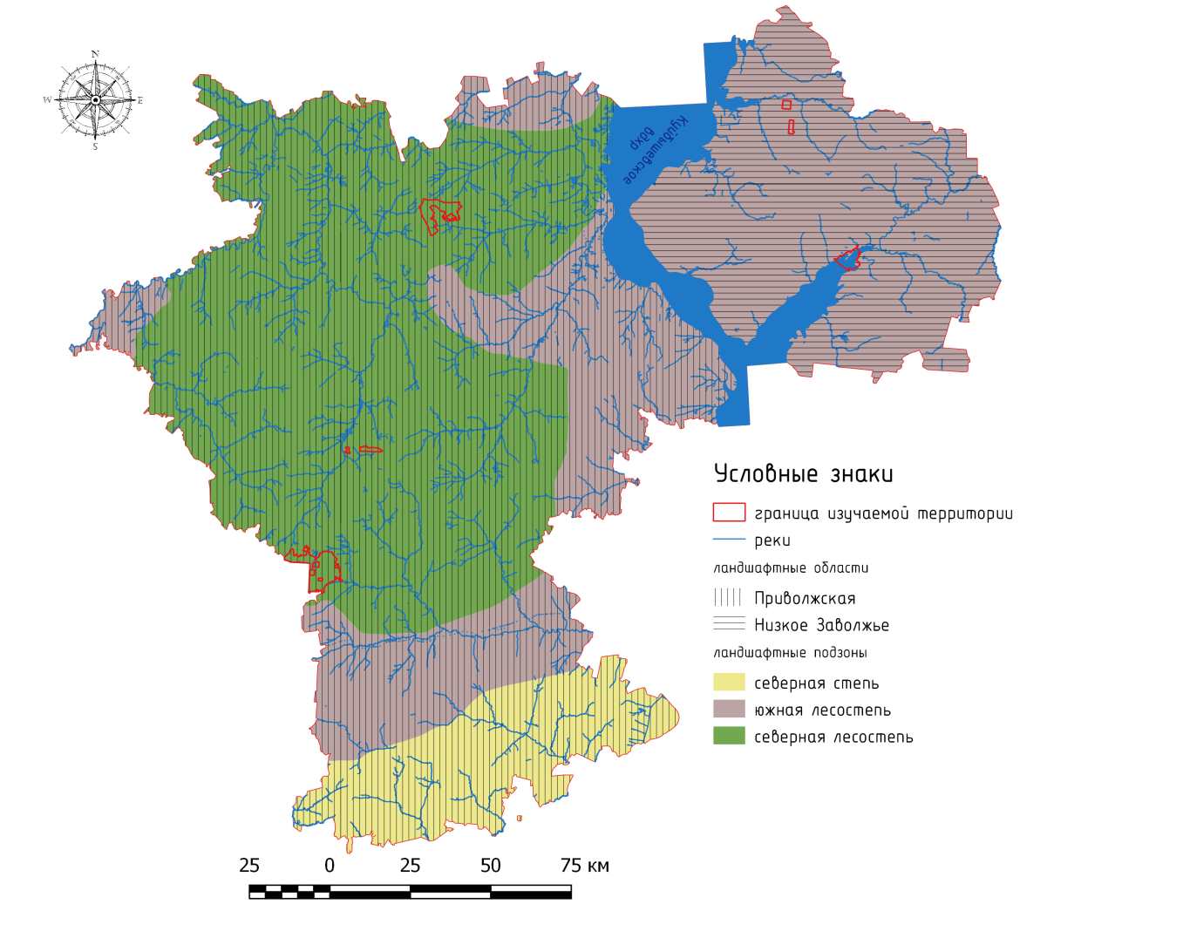
Картосхема 1. Положение изучаемых ООПТ в ландшафтных зонах и подзонах Ульяновской области
В зоне лесостепи (северная подзона) лежит территория Майнского государственного охотничьего заказника (в северной части Ульяновской области), государственного заказника «Лесные кварталы 13-21 Барышского лесничества» (в центральной части области), государственного заказника «Сурские вершины» и памятника природы «Черничники» (в западной части области).
В зоне лесостепи (южная подзона) лежит территория Черемшанского государственного ихтиологического заказника и памятника природы «Лесная жемчужина» (на левом берегу Волги в северо-восточной части области).

2.2. Геологическое строение
Майнский государственный охотничий заказник. Дочетвертичные образования представлены опоками, песками, песчаниками, алевритами, диатомитами, трепелами палеогеновой системы. На северо-западе – ареал песков, песчаников, трепелов палеогеновой системы (картосхема 2) [10]. Четвертичные образования представлены элювиальными и делювиальными отложениями нерасчлененными: суглинками, суглинками с дресвой и щебнем, суглинками лессовидными, погребенными почвами, песками (картосхема 3) [11].
Черемшанский государственный ихтиологический заказник. Дочетвертичные образования представлены глинами, мергелями, алевролитами, песками юрской системы (картосхема 2) [10]. Четвертичные образования представлены аллювиальными отложениями второй надпойменной террасы: песками с гравием и галькой, суглинками, глинами микулинского и калининского горизонтов нерасчлененных. Аллювиальные отложения пойм рек представлены песками с гравием и галькой, суглинками, глинами, алевритами (картосхема 3) [11].
Памятник природы «Лесная жемчужина». Дочетвертичные образования представлены глинами, известняками, доломитами, мергелями, алевролитами, песчаниками пермской системы (картосхема 2) [10]. Четвертичные образования представлены аллювиальными отложениями пятой надпойменной террасы (пески, суглинки, глины, пески с гравием и галькой, алевриты) (картосхема 3) [11].
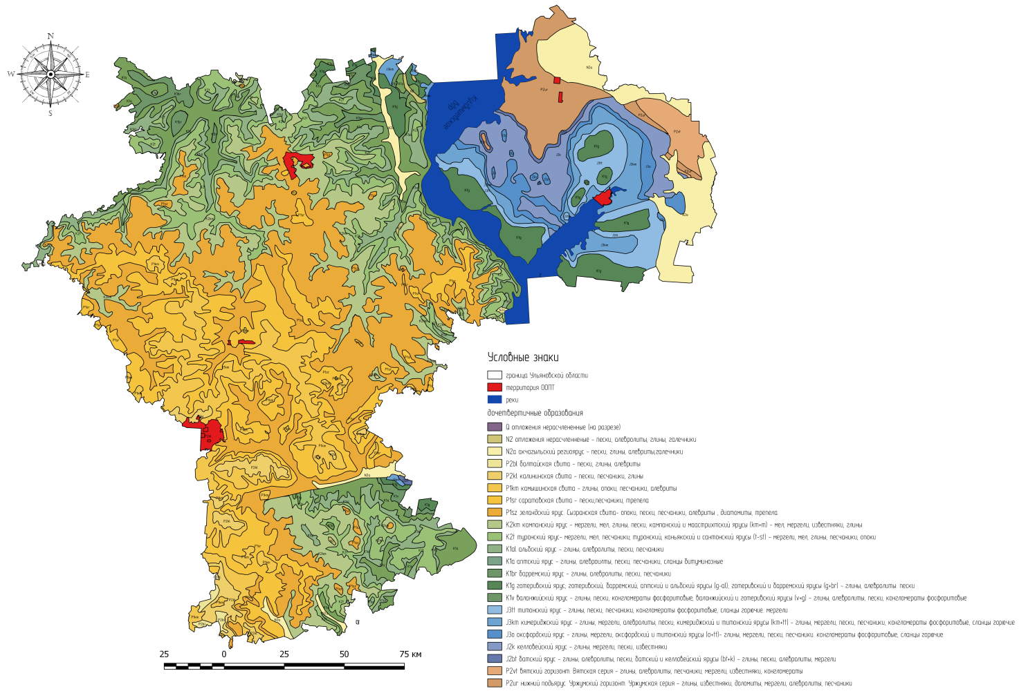
Картосхема 2. Положение изучаемых ООПТ на карте дочетвертичных образований
Государственный заказник Лесные кварталы 13-21 Барышского лесничества. Дочетвертичные образования представлены песками, песчаниками, трепелами, на западе прилегают опоки, пески, песчаники, алевриты, диатомиты, трепелы палеогена (картосхема 2) [10]. Четвертичные образования представлены элювиальными и делювиальными отложениями нерасчлененными: суглинки, суглинки с дресвой и щебнем, суглинки лёссовидные, погребенные почвы, пески. В западной части – ареал элювиальных отложений (глины, суглинки, лёссовидные суглинки, алевриты, дресва, щебень) (картосхема 3) [11].
Государственный заказник «Сурские вершины» и памятник природы «Черничники». Дочетвертичные образования представлены глинами, опоками, песчаниками, алевритами палеогеновой системы; на северо-западе изучаемой распространены пески, песчаники, глины палеогеновой системы. В восточной

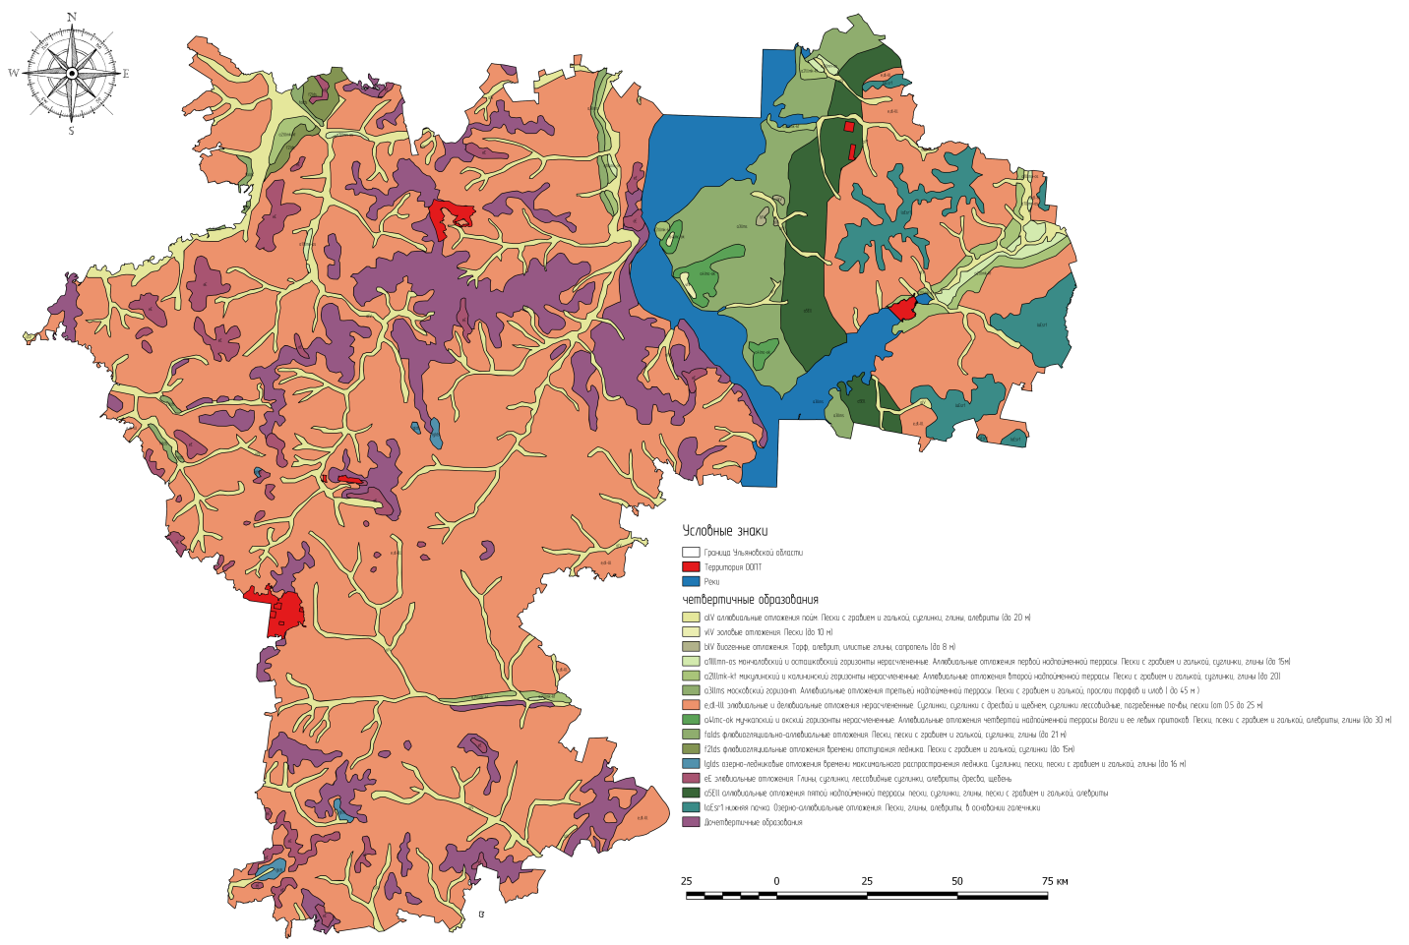
Картосхема 3. Положение изучаемых ООПТ на карте четвертичных образований
части распространены отложения пермской системы: пески, песчаники, трепелы (картосхема 2) [10]. Четвертичные образования представлены элювиальными и делювиальными отложениями нерасчлененными: суглинками, суглинками с дресвой и щебнем, суглинками лессовидными, погребенными почвами, песками (картосхема 3) [11].

2.3. Рельеф
Территории Майнского государственного охотничьего заказника, государственного заказника «Лесные кварталы 13-21 Барышского лесничества», государственного заказника «Сурские вершины» и памятника природы «Черничники» находятся на Приволжской возвышенности. Средняя высота над уровнем моря около 200 м, рельеф осложнён оврагами и балками (картосхема 4).
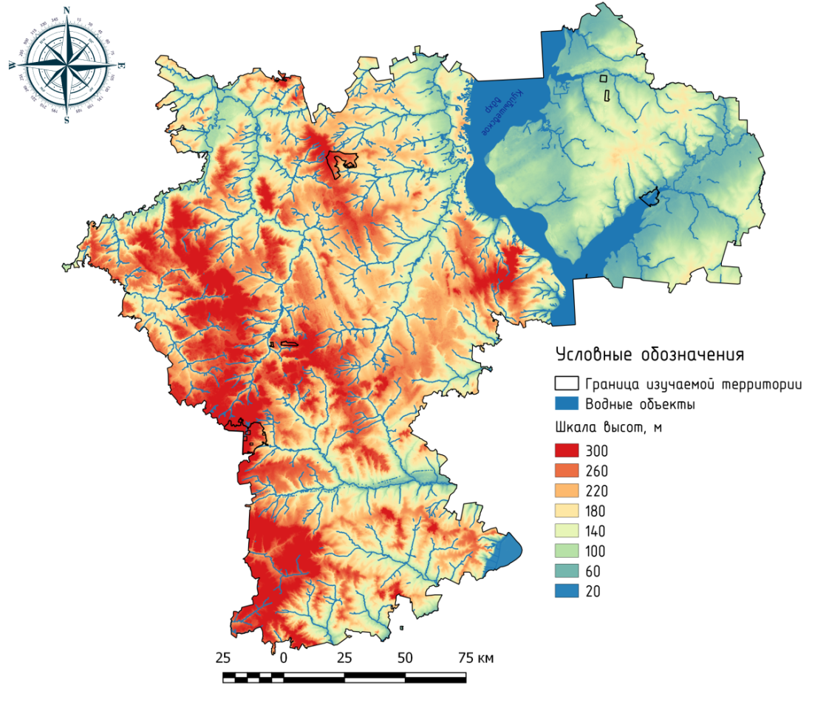
Картосхема 4. Положение изучаемых ООПТ на физической карте Ульяновской области
Значительная часть территории Черемшанского государственного ихтиологического заказника располагается в русле реки. Северо-западная часть лежит на надпойменных террасах и пойме, характеризующихся незначительными амплитудами высот. Памятник природы «Лесная жемчужина» лежит на местных водоразделах и склонах долины реки Майна.

2.4. Климат
Климат умеренно-континентальный с отчетливо выраженными четырьмя сезонами года, с теплым летом и умеренно холодной зимой. Изучаемая территория расположена в зоне недостаточного увлажнения. Годовая сумма осадков на большей части территории около 450 мм, на северо-западе и северо-востоке достигает 450-500 мм (картосхема 5).
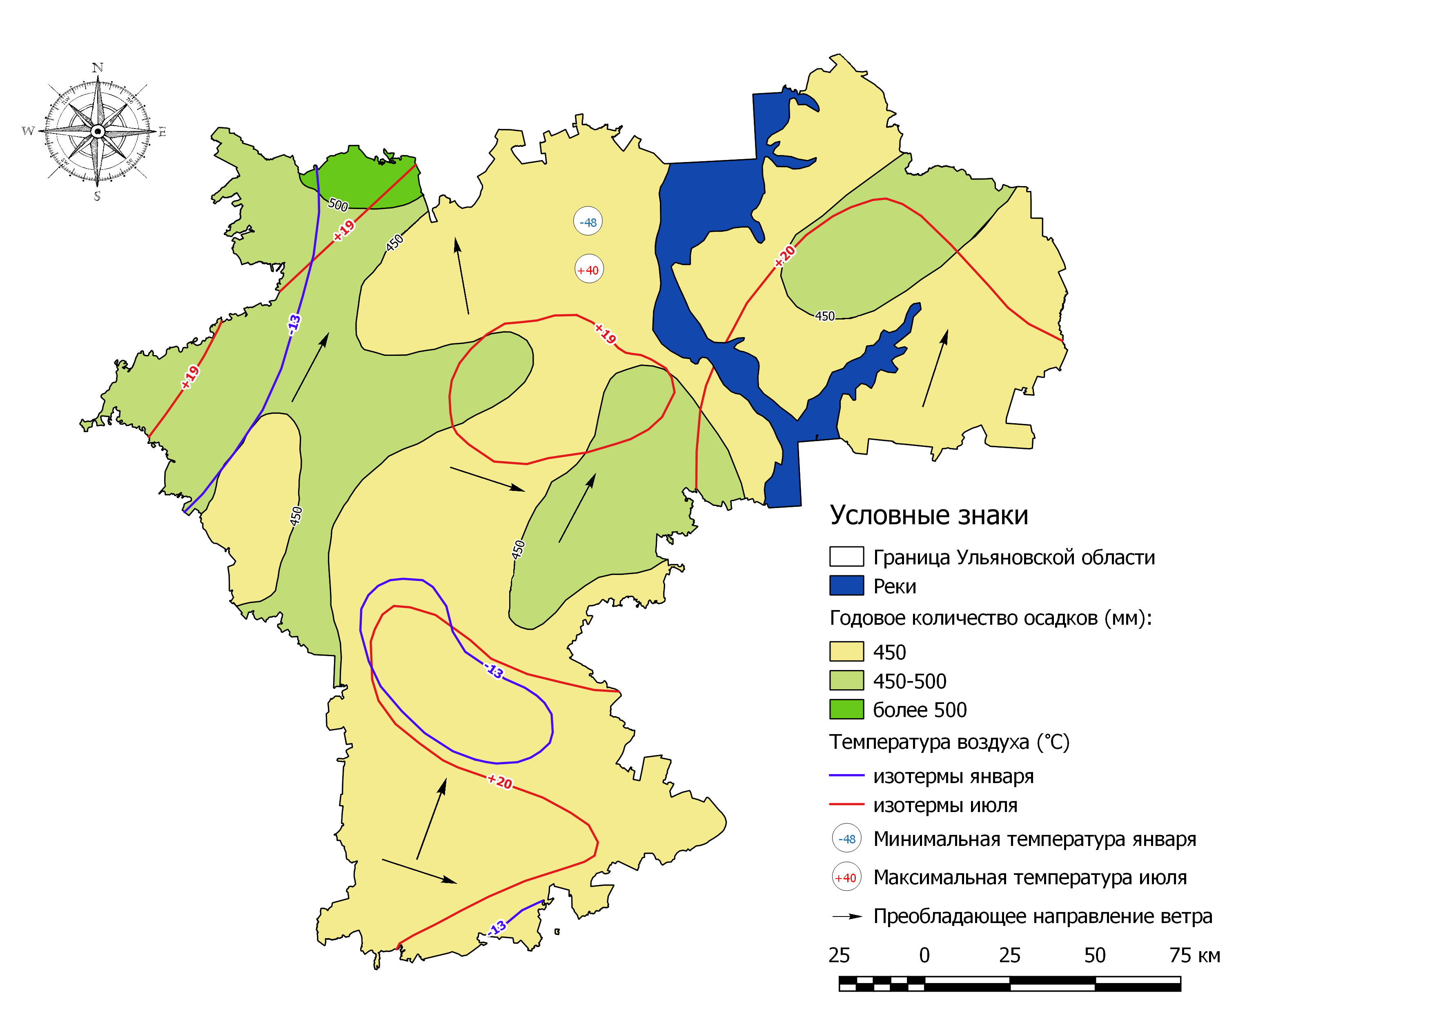
Картосхема 5. Климат Ульяновской области
Самым тёплым месяцем является июль, со средними месячными температурами 19-20°С тепла; наиболее холодный месяц – январь, с температурами около 13°С ниже нуля. Период с положительными среднемесячными температурами длится с апреля по октябрь; с ноября по март наблюдаются отрицательные температуры. Абсолютный минимум падает на январь и составляет 43-48°С ниже нуля; абсолютный максимум летом достигает 38-40 °С выше нуля. Таким образом, среднегодовая амплитуда температуры равна 33-34°С, абсолютная амплитуда температуры более 80 °С [6].

2.5. Гидрографическая сеть
Главная река территории Черемшанского государственного ихтиологического заказника – Большой Черемшан, левый приток Волги. (картосхема 6). Низовья реки затоплены при создании Куйбышевского водохранилища.
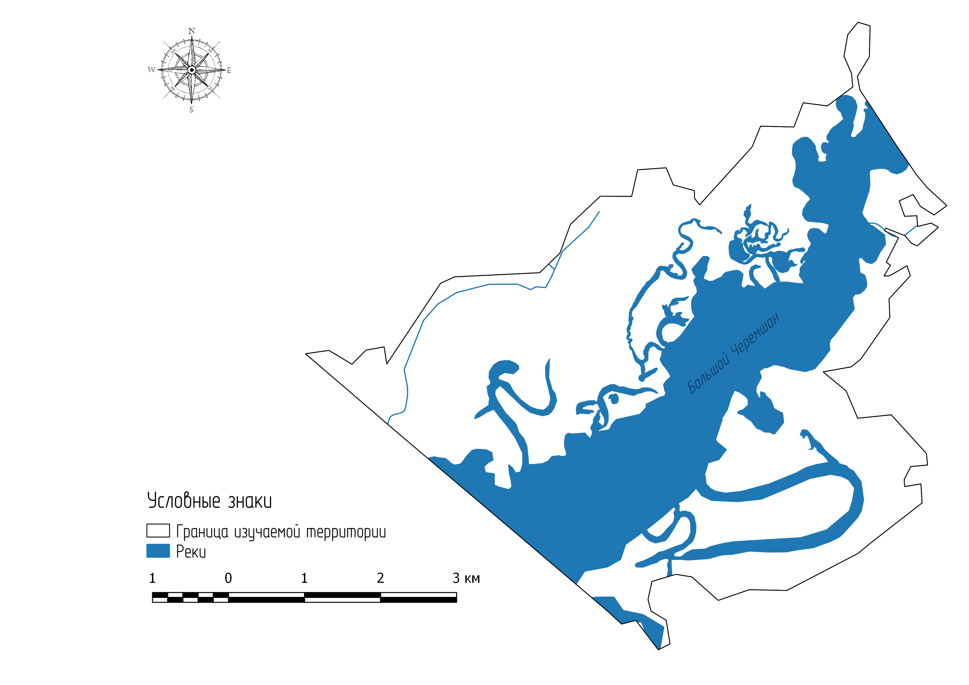
Картосхема 6. Гидрографическая сеть Черемшанского государственного ихтиологического заказника

На территории государственного заказника «Сурские вершины» и памятника природы «Черничники» слабо развита речная сеть. Главной рекой является исток и верховья р. Сура; в центре лежит оз. Светлое (картосхема 7).
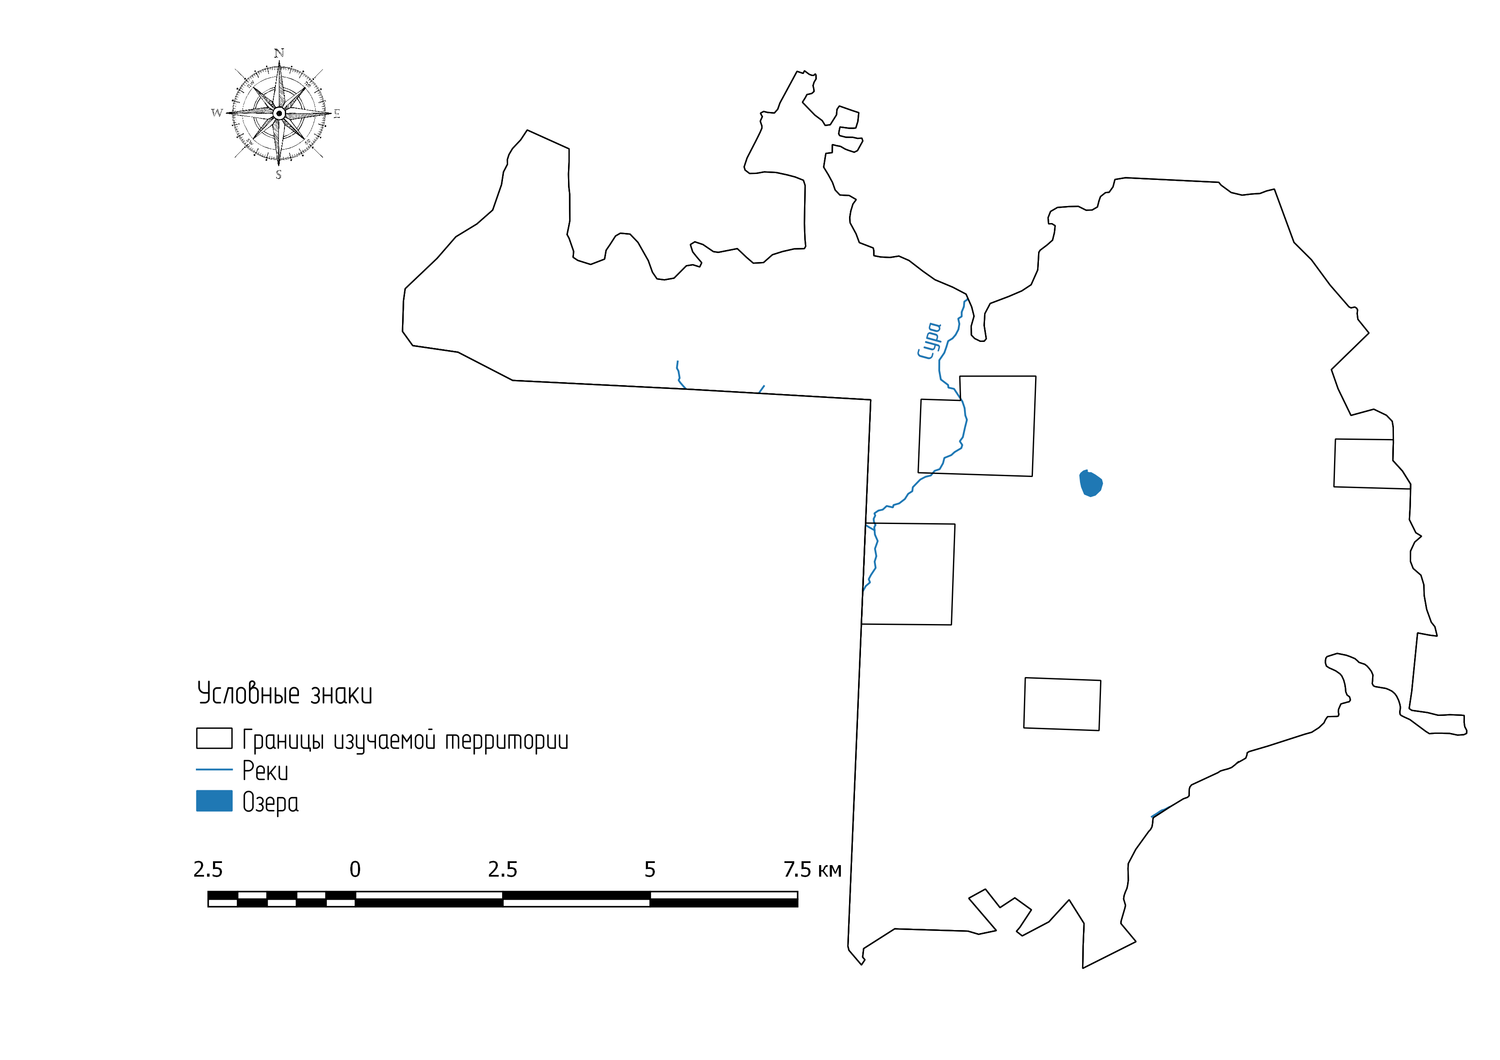
Картосхема 7. Гидрографическая сеть государственного заказника «Сурские вершины» и памятника природы «Черничники»
Остальные ООПТ лежат на водолазделах и постоянных водных объектов не имеют.

2.6. Почвенный покров
Большую часть территории Майнского государственного охотничьего заказника занимают черноземы выщелоченные. На юго-востоке почвенный покров представлен серыми лесными почвами. На территории «Лесных кварталов 13-21 Барышского лесничества» почвенный покров представлен серыми лесными почвами. На востоке распространены черноземы выщелоченные. Дерново-подзолистые почвы занимают большую часть территории государственного заказника «Сурские вершины» и памятника природы «Черничники». На юге распространены темно-серые почвы.
Территория памятника природы «Лесная жемчужина» лежит на дерново-подзолистых почвах (картосхема 8).
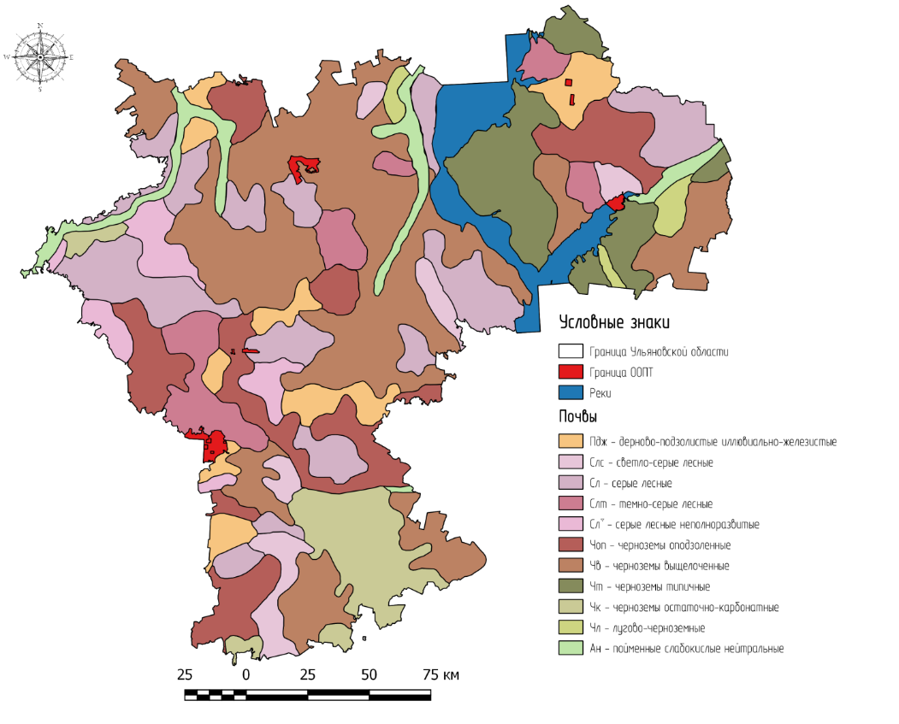
Картосхема 8. Положение изучаемых ООПТ на почвенной карте Ульяновской области
Почвенный покров Черемшанского государственного ихтиологического заказника представлен аллювиально-дерновыми и серыми лесными почвами.

2.7. Растительный и животный мир
Растительность Майнского государственного охотничьего заказника представлена хвойными, смешанными и лиственными лесами.
Общая площадь лесов составляет 6,5 тыс. га, 97% от общей площади исследуемой территории (картосхема 9).
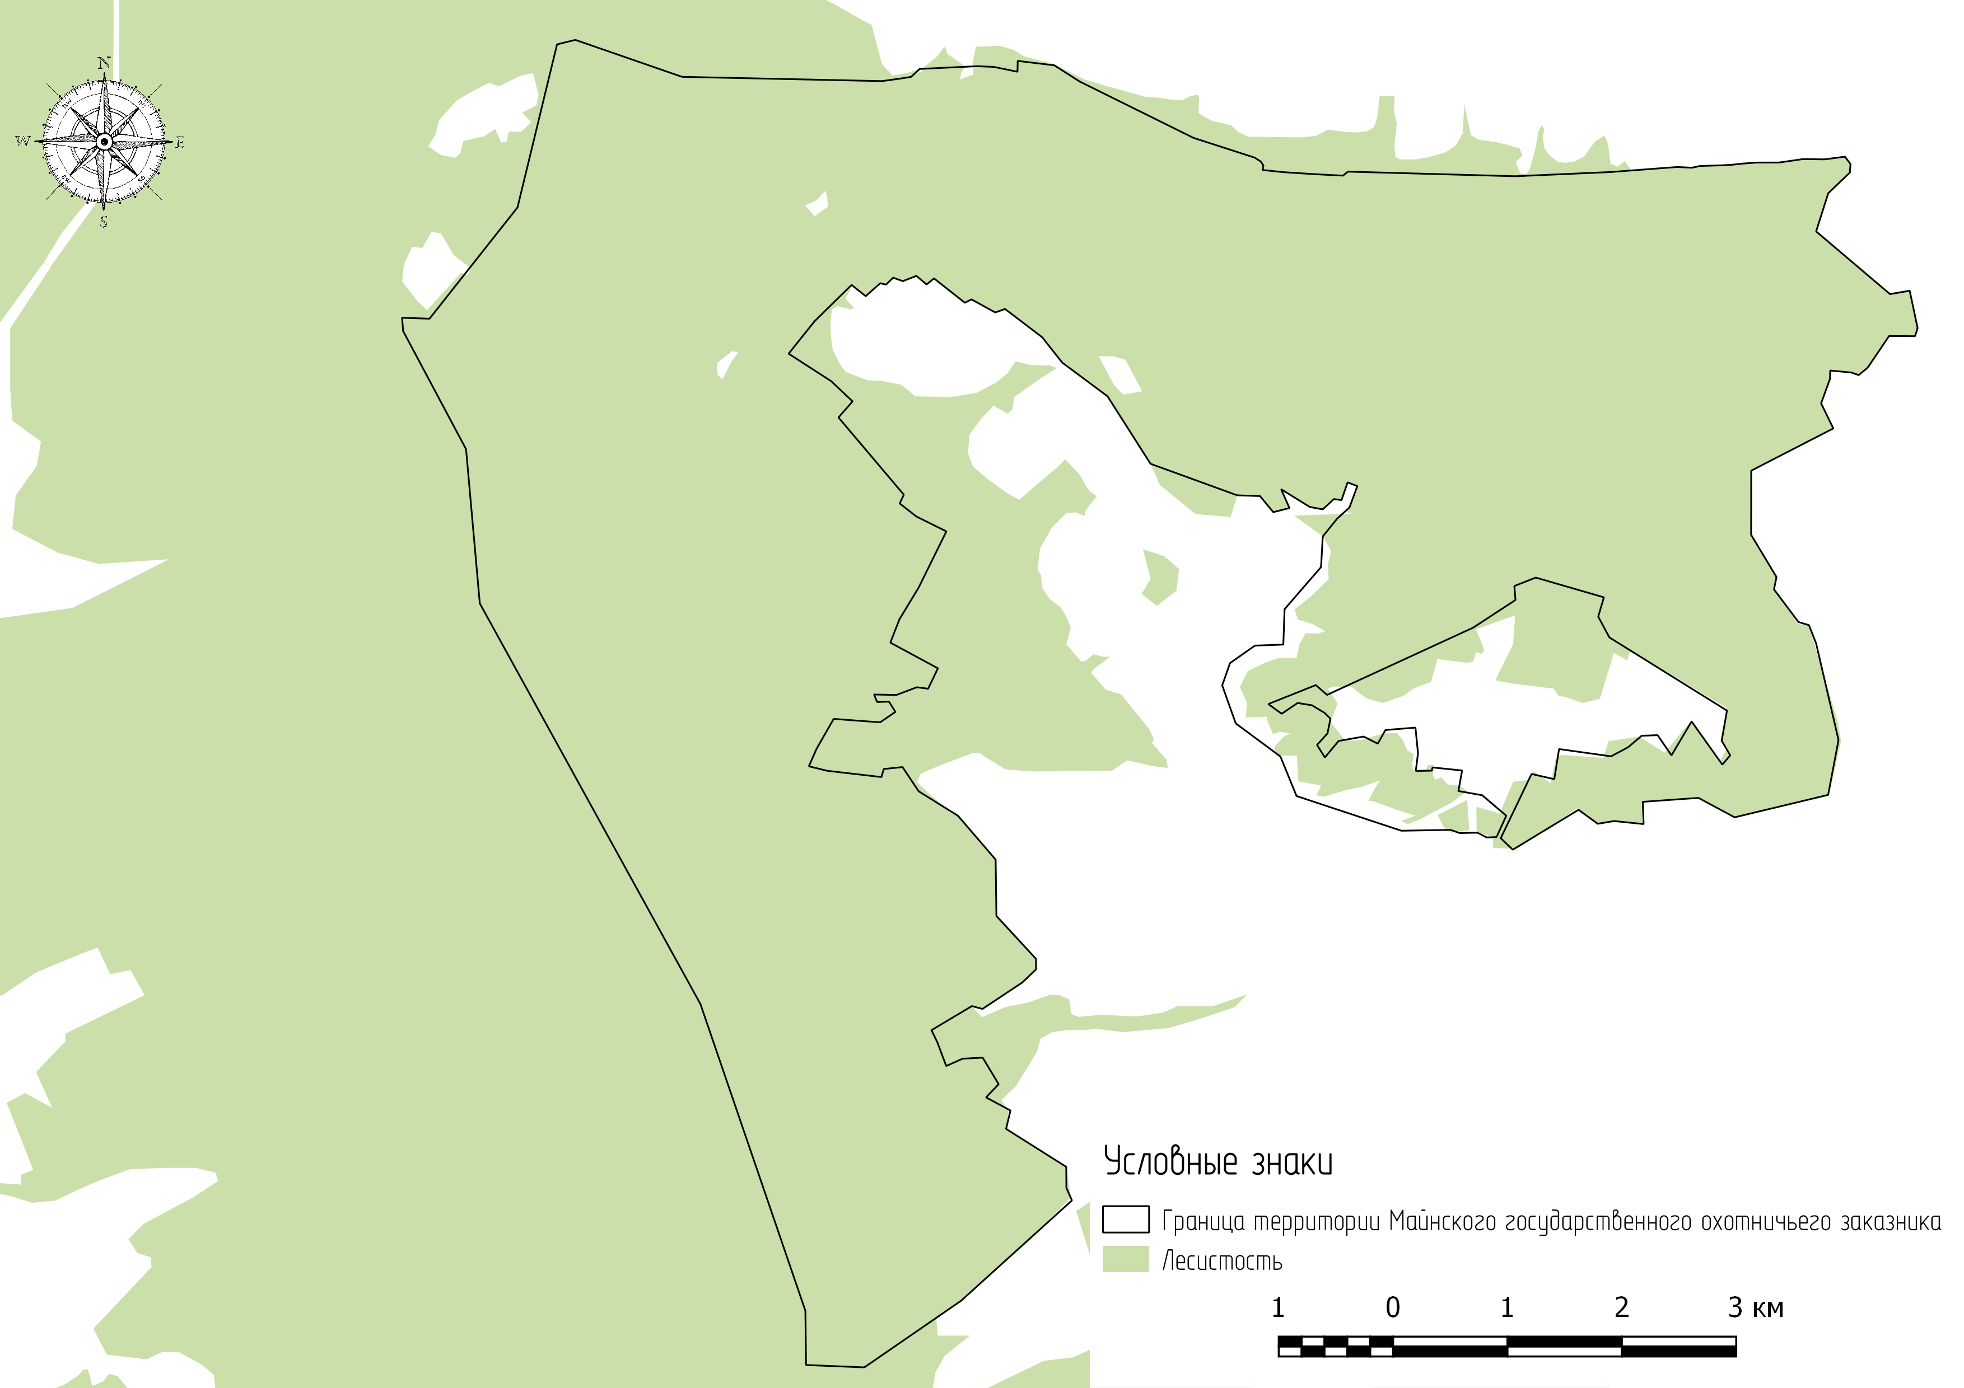
Картосхема 9. Растительный покров Майнского государственного охотничьего заказника
На изучаемой территории распространены сосняки, сосняки с дубом и берёзой. Встречаются липняки, дубняки. Места вырубок заняты вторичными кленовыми и осиновыми лесами. В кустарниковом ярусе распространены бересклет бородавчатый, жимолость лесная, крушина ломкая, лещина обыкновенная, дрок красильный. Травяно-кустарничковый ярус включает вейник наземный, марьянник дубравный, тысячелистник обыкновенный, лютик едкий, клевер луговой, веронику дубравную, нивяник обыкновенный, колокольчик крапиволистный, зверобой продырявленный, клевер средний, манжетку.
На территории Черемшанского государственного ихтиологического заказника распространены сосняки, липняки, осинники.
Общая площадь лесов составляет 280 га, что составляет 10% от общей площади исследуемой территории (картосхема 10).
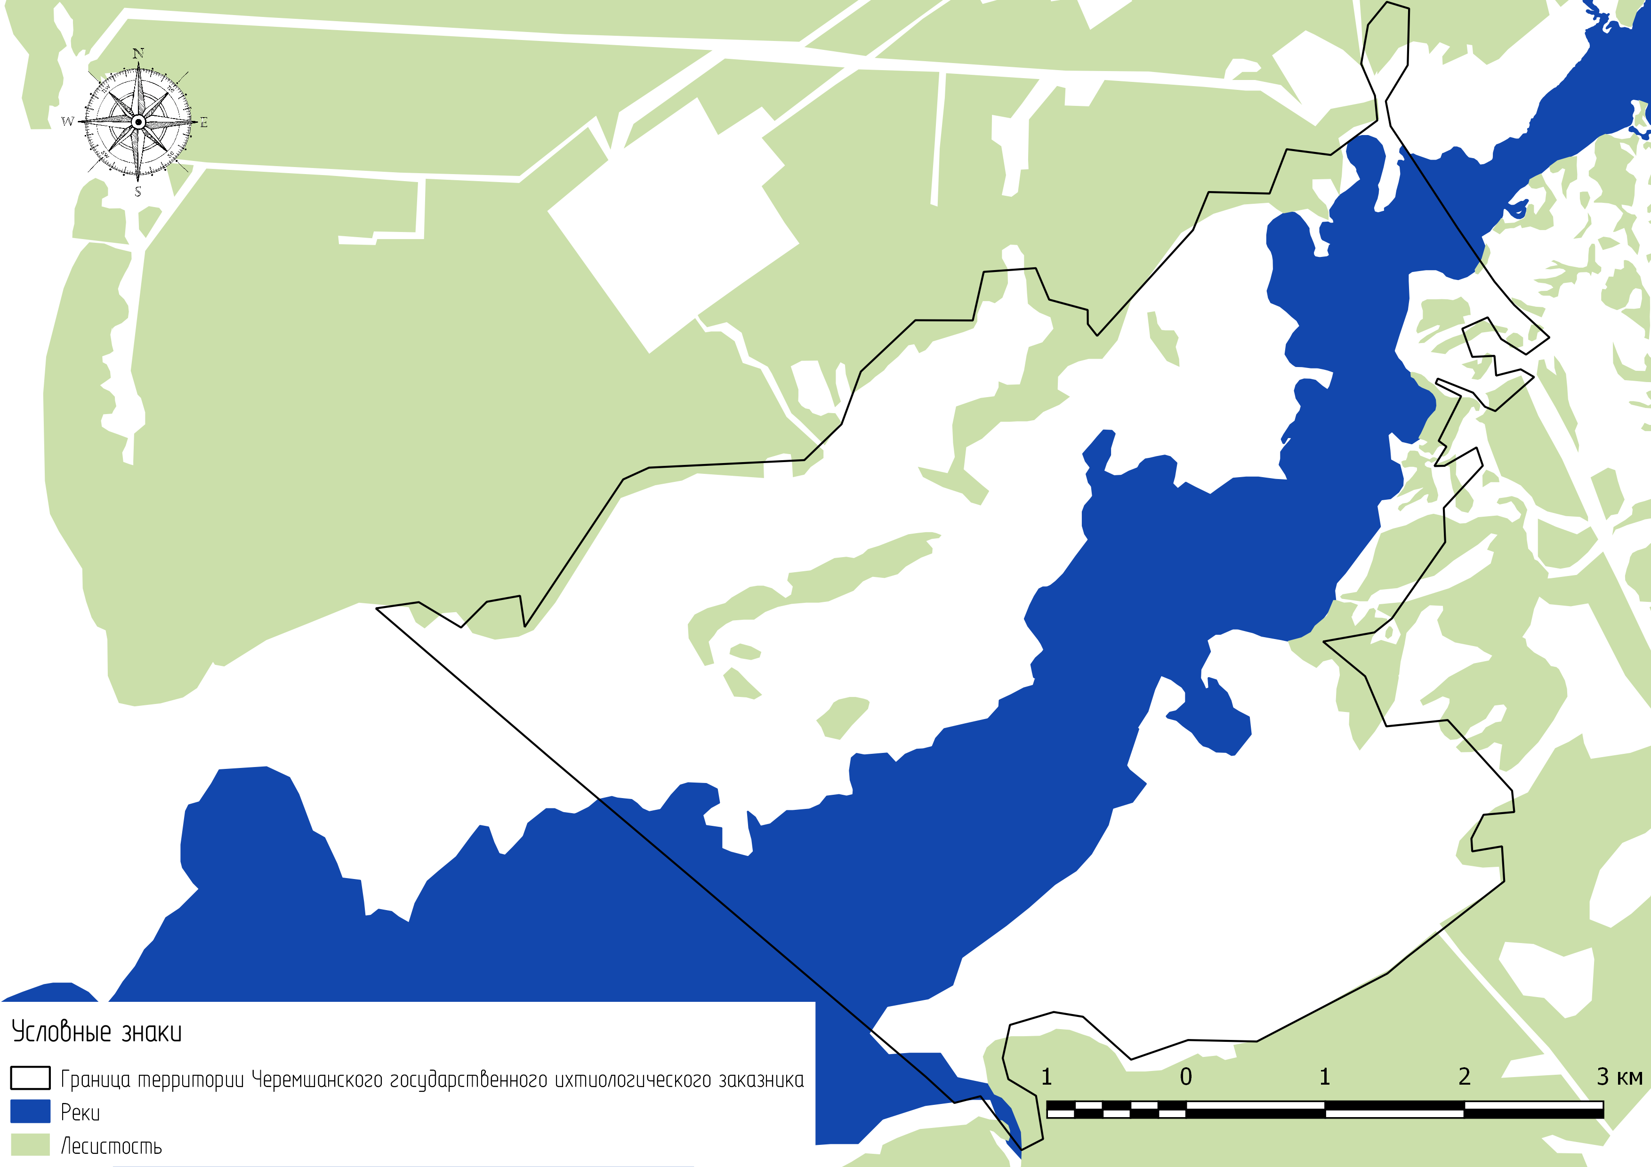
Картосхема 10. Растительный покров Черемшанского государственного ихтиологического заказника
В русле реки распространены сообщества кувшинки, сообщества частухи, рогоза и тростника южного.
На территории памятника природы «Лесная жемчужина» распространены сосняки. Общая площадь лесов составляет 1,1 тыс. га, что составляет 95% от общей площади исследуемой территории (картосхема 11).
В сосняках наблюдается восстановление липы, осины. Встречаются широколиственные породы, например, дуб черешчатый, липа мелколистная, клён остролистный. В травяно-кустарничковом ярусе распространены сообщества орляка обыкновенного, вейника наземного.
На территории государственного заказника «Лесные кварталы 13-21 Барышского лесничества» растительный покров представлен преимущественно сосняками. Общая площадь лесов составляет 941 га, что составляет 90% от общей площади исследуемой территории (картосхема 12).
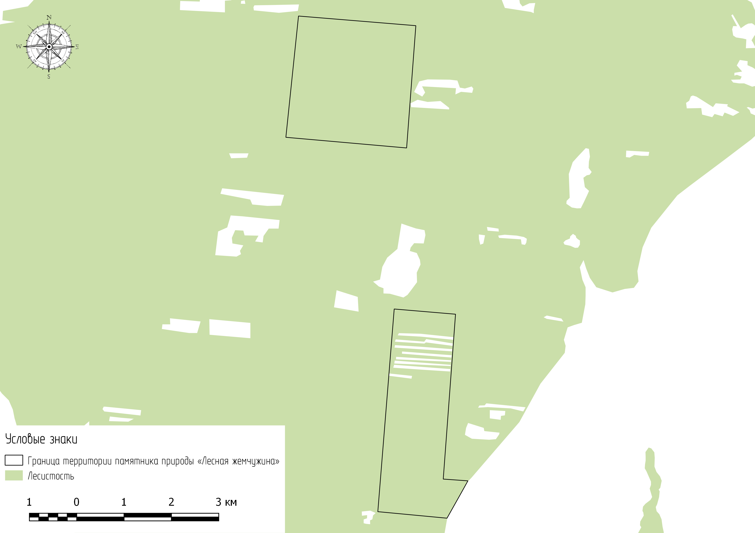
Картосхема 11. Растительный покров памятника природы
«Лесная жемчужина»
Встречаются широколиственные породы, например, липа мелколистная, реже дуб черешчатый. В подросте может встречаться рябина обыкновенная, осина обыкновенная, дуб черешчатый, черёмуха обыкновенная, липа мелколистная. Травяно-кустарничковый ярус представлен сообществами тростника южного, ковыля перистого и молинии голубой, вейника наземного, ландыша майского, клевера горного.
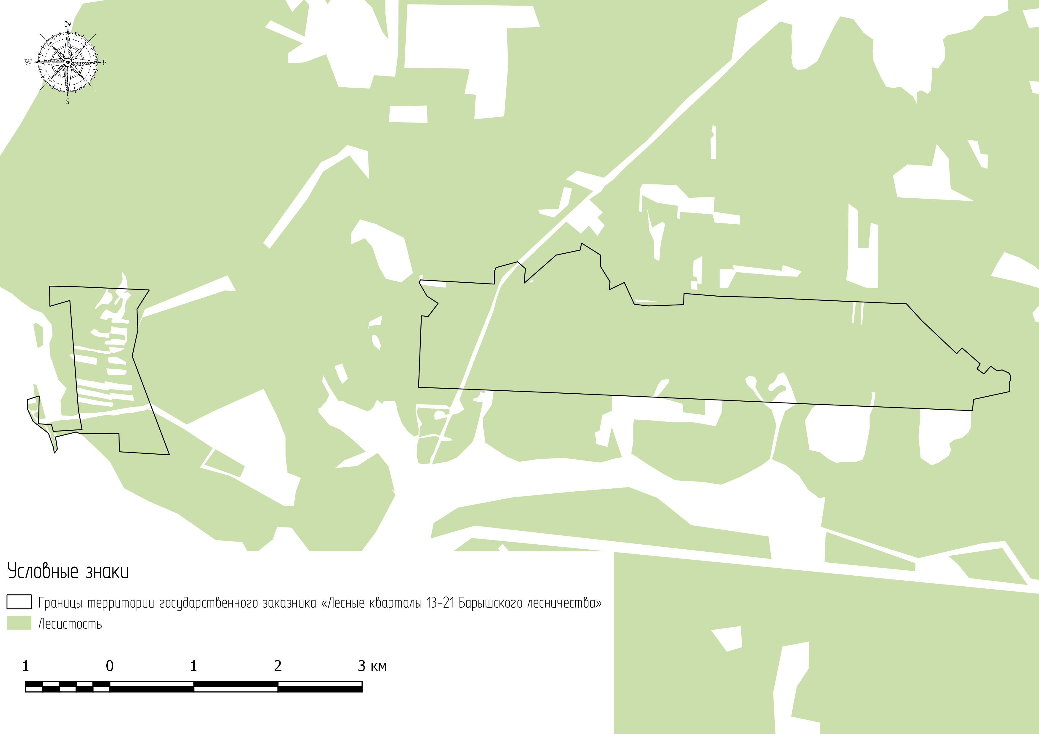
Картосхема 12. Растительный покров государственного заказника «Лесные кварталы 13-21 Барышского лесничества»
На территории государственного заказника «Сурские вершины» и памятника природы «Черничники» распространены сосняки и березняки. На локальных участках распространяются сосняки с липой. Общая площадь лесов составляет 10,8 тыс. га и 794 га, что составляет 95% и 94% от общей площади исследуемой территории (картосхема 13).
Древостои памятника природы «Черничники» представлены сосняками, иногда встречается береза повислая, липа мелколистная. В кустарниковом ярусе распространены бересклет бородавчатый, дрок красильный, жимолость лесная. Травяно-кустарничковый ярус включает сообщества вейника наземного, ландыша майского, таволги вязолистной и сорно-рудеральное сообщество.
Географическое положение на стыке тайги, широколиственных лесов и степей определяет характер фауны изучаемой территории. Млекопитающие представлены несколькими видами пушных зверей: заяц-беляк, куница, черный хорь, барсук, из крупных хищников – волк, рысь. Довольно велика численность кабанов и лосей.
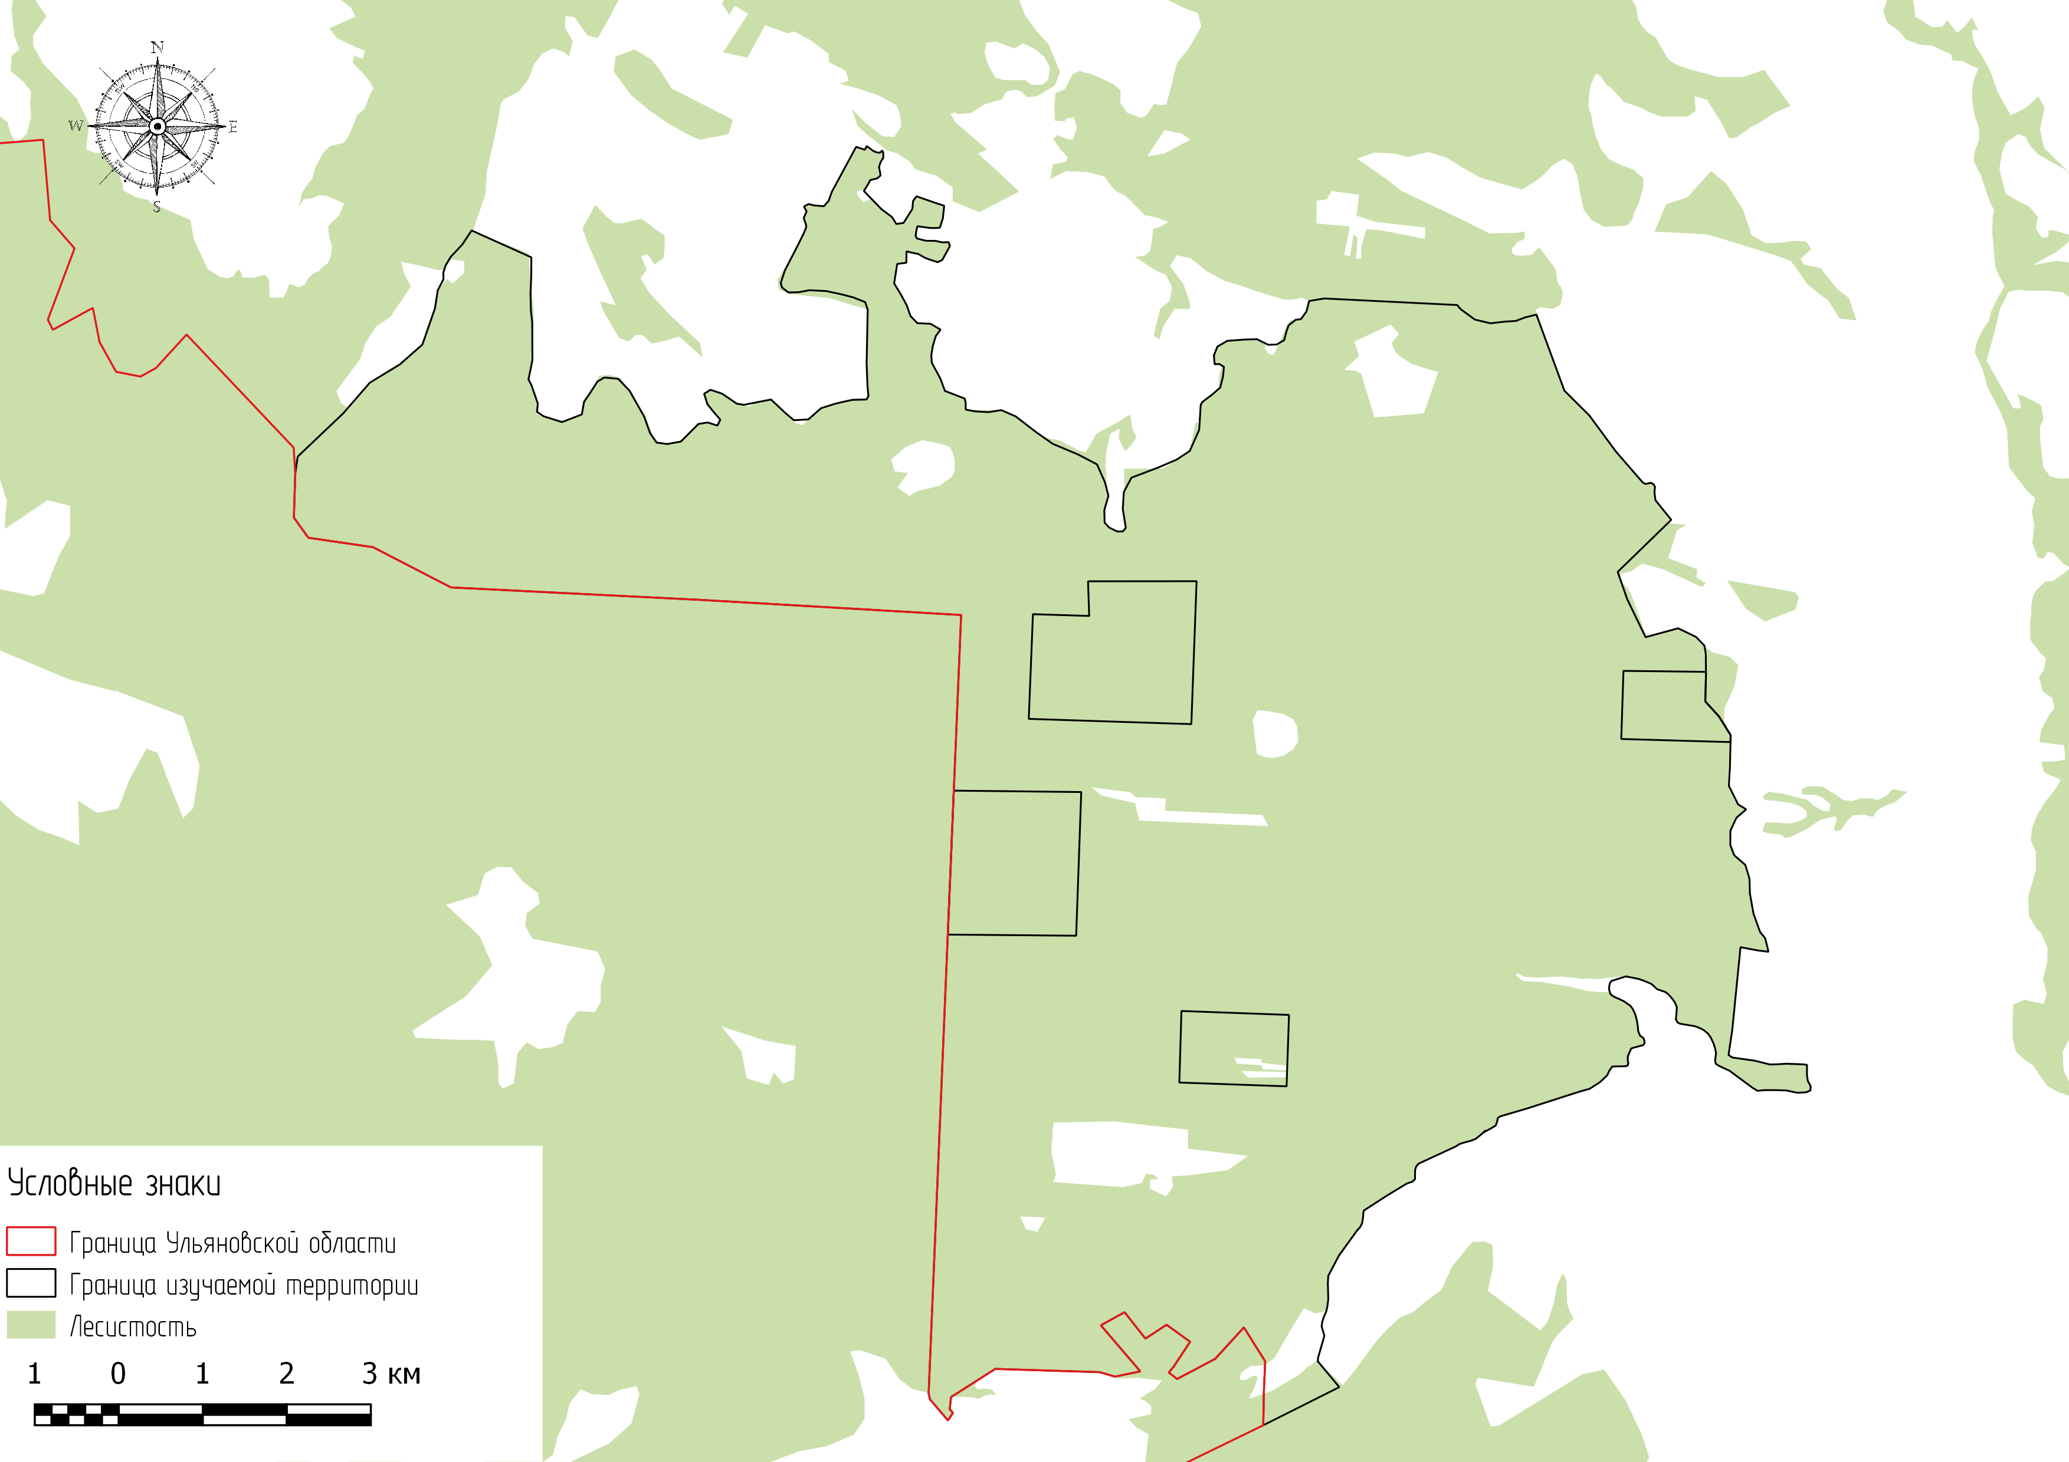
Картосхема 13. Растительный покров государственного заказника «Сурские вершины» и памятника природы «Черничники»

Широко распространены в лесах следующие виды птиц: зяблик, иволга, певучий дрозд, серая и пестрая мухоловки, соловей, тетерев, глухарь.
Многочисленные водоплавающие птицы. В прибрежных зарослях гнездятся разнообразные утки, кулики, встречается серая цапля.
Из земноводных обычны обыкновенная жерлянка, обыкновенный и гребенчатый тритон, зеленая жаба, жаба-чесночница.
Ихтиофауна представлена следующими видами рыб: лещ, плотва, сазан, щука, судак.

Глава III. Ландшафтная характеристика ООПТ Ульяновской области

3.1. Майнский государственный охотничий заказник
В состав изучаемой территории входит 3 ландшафта (картосхема 14).
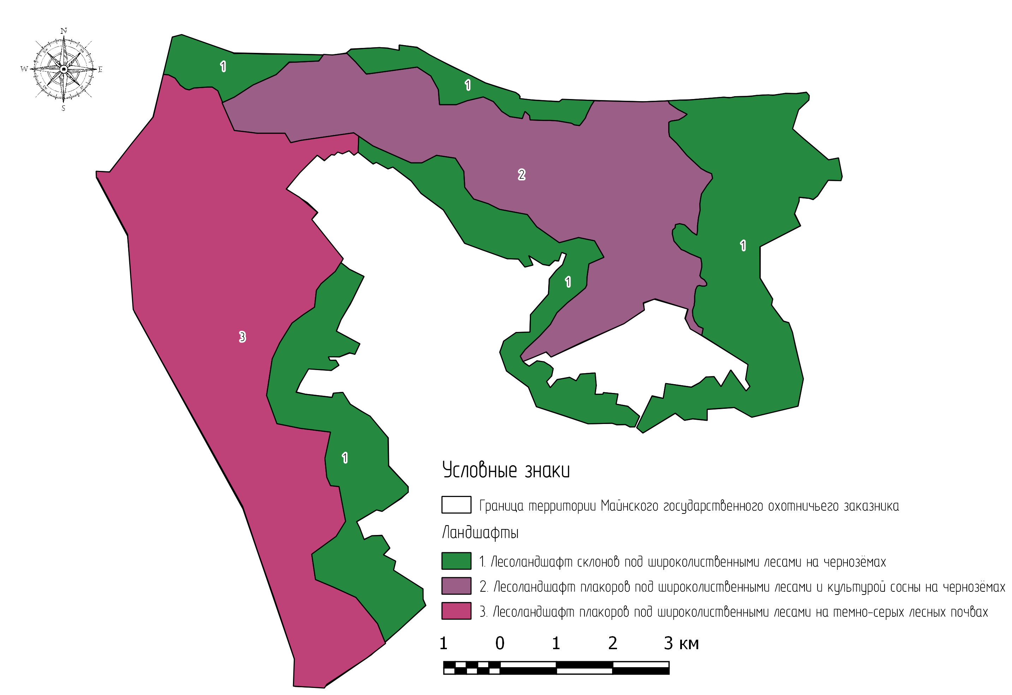
Картосхема 14. Виды ландшафтов Майнского государственного охотничьего заказника
Лесоландшафт склонов под широколиственными лесами на чернозёмах.
Литогенная основа представлена суглинками. Рельеф представлен склонами долин рек, балками, оврагами. Почвенный покров представлен чернозёмами. Растительность представлена восстановлением широколиственного леса.
Лесоландшафт плакоров под широколиственными лесами и культурой сосны на чернозёмах.
Литогенная основа представлена суглинками. Данный ландшафт занимает плакор. Почвенный покров представлен чернозёмами. Растительный покров представлен широколиственными лесами.
Лесоландшафт плакоров под широколиственными лесами на темно-серых лесных почвах.
Литогенная основа представлена суглинками. Данный ландшафт занимает плакор. Почвенный покров представлен темно-серыми лесными почвами. Растительный покров представлен широколиственными лесами.

3.2. Государственный заказник «Сурские вершины» и памятник природы «Черничники»
В состав изучаемой территории входит 4 ландшафта (картосхема 15).
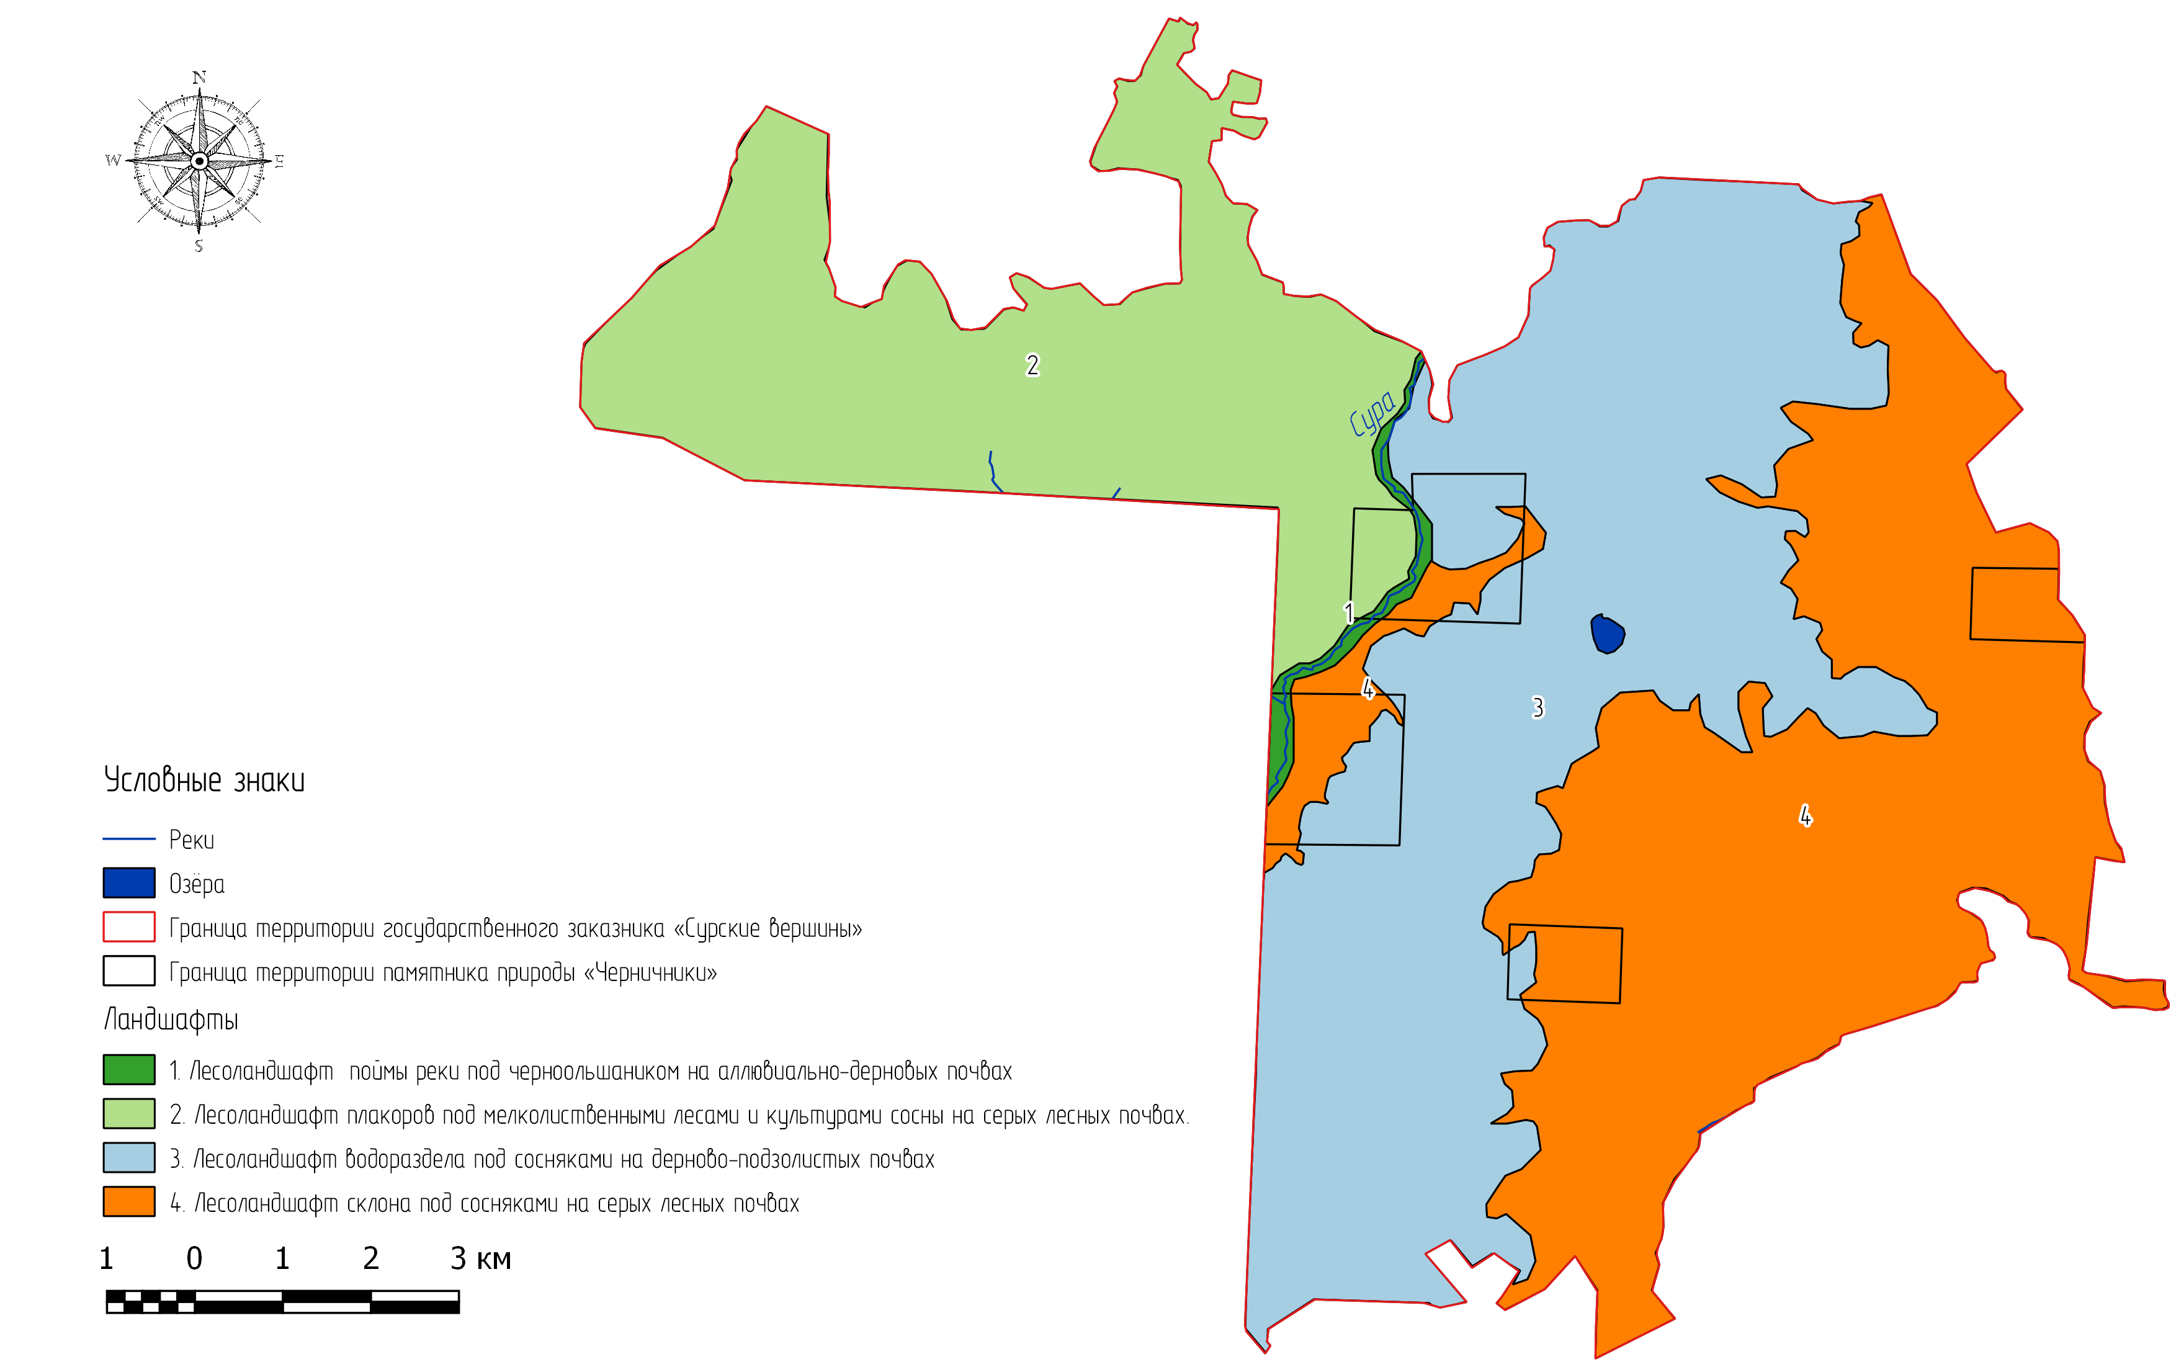
Картосхема 15. Виды ландшафтов государственного заказника «Сурские вершины»
Лесоландшафт поймы реки под черноольшаником на аллювиально-дерновых почвах.
Литогенная основа – аллювиальные супеси и суглинки голоценового возраста. Рельеф представлен поймой реки. Почвы алювиально-дерновые.
Лесоландшафт плакоров под мелколиственными лесами и культурами сосны на серых лесных почвах.
Литогенная основа представлена мергелями, глинами и песками меловой системы. Рельеф осложнён балками и долинами малых рек и ручьёв на бортах которых проявляются процессы оползнеобразования. Почвенный покров представлен чернозёмами. Растительность представлена степными и луговыми сообществами, часто замещена посевами.
Лесоландшафт водораздела под сосняками на дерново-подзолистых почвах.
Литогенная основа ландшафта - пески, песчаники, опоки и глины палеогенового возраста. Рельеф представляет собой плакоры и приводораздельные склоны. Почвы дерново-подзолистые. Растительный покров представлен смешанными сосновыми лесами.
Лесоландшафт склона под сосняками на серых лесных почвах.
Литогенная основа ландшафта - пески, песчаники, опоки и глины палеогенового возраста. Почвенный покров представлен серыми лесными почвами. Растительность представлена сосняками и культурами сосны, липняками и вторичными мелколиственными лесами, реже – дубняками, кленовниками.

3.3. Государственный заказник «Лесные кварталы 13-21 Барышского лесничества»
В состав изучаемой территории входит 3 ландшафта (картосхема 16).
Лесоландшафт поймы реки на аллювиально-дерновых почвах.
Литогенная основа представлена коллювиальными и делювиальными отложениями неоплестоцена (пески, суглинки, супеси, щебень и дресва песчаников, опок, реже мела). Рельеф: пойма реки. Почвенный покров представлен аллювиально-дерновыми почвами. Растительность пресдтавлена сообществами ольхи чёрной. В составе данного ландшафта нами выделено 1 урочище: пойма под черноольшаником на аллювиально-дерновых почвах.
Лесоландшафт склонов под сосняками на дерново-подзолистых почвах.
Литогенная основа представлена коллювиальными и делювиальными отложениями неоплестоцена (пески, суглинки, супеси, щебень и дресва песчаников, опок, реже мела). Территория занимает склон долины р. Барыш. Почвы дерново-подзолистые. Растительный покров представлен сосняками. В составе данного ландшафта нами выделено 2 урочища: коренной склон долины реки под сосняком на дерново-подзолистых почвах, склон долины реки под сосняком на серых лесных почвах.
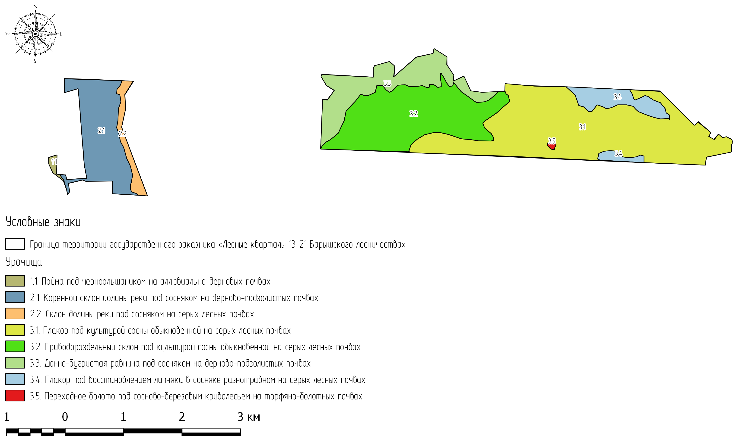
Картосхема 16. Виды ландшафтов государственного заказника «Лесные кварталы 13-21 Барышского лесничества»
Лесоландшафт плакоров под сосняками на серых лесных почвах.
Литогенная основа представлена коллювиальными и делювиальными отложениями неоплестоцена (пески, суглинки, супеси, щебень и дресва песчаников, опок, реже мела) и элювиальные отложения неоплейстоцена (суглинки, супеси, пески, щебень песчаники и опоки). Ландшафт занимает плакор. Рельеф осложнён балкой. Почвенный покров представлен серыми лесными почвами. В составе данного ландшафта нами выделено 5 урочищ: плакор под культурой сосны обыкновенной на серых лесных почвах, приводораздельный склон под культурой сосны обыкновенной на серых лесных почвах, дюнно-бугристая равнина под сосняком на дерново-подзолистых почвах, плакор под восстановлением липняка в сосняке разнотравном на серых лесных почвах, переходное болото под сосново-березовым криволесьем на торфяно-болотных почвах.

3.4. Памятник природы «Лесная жемчужина»
Изучаемая территория лежит в пределах 1 ландшафта, ввиду небольших размеров территории для неё дополнительно была разработана карта урочищ (картосхема 17).
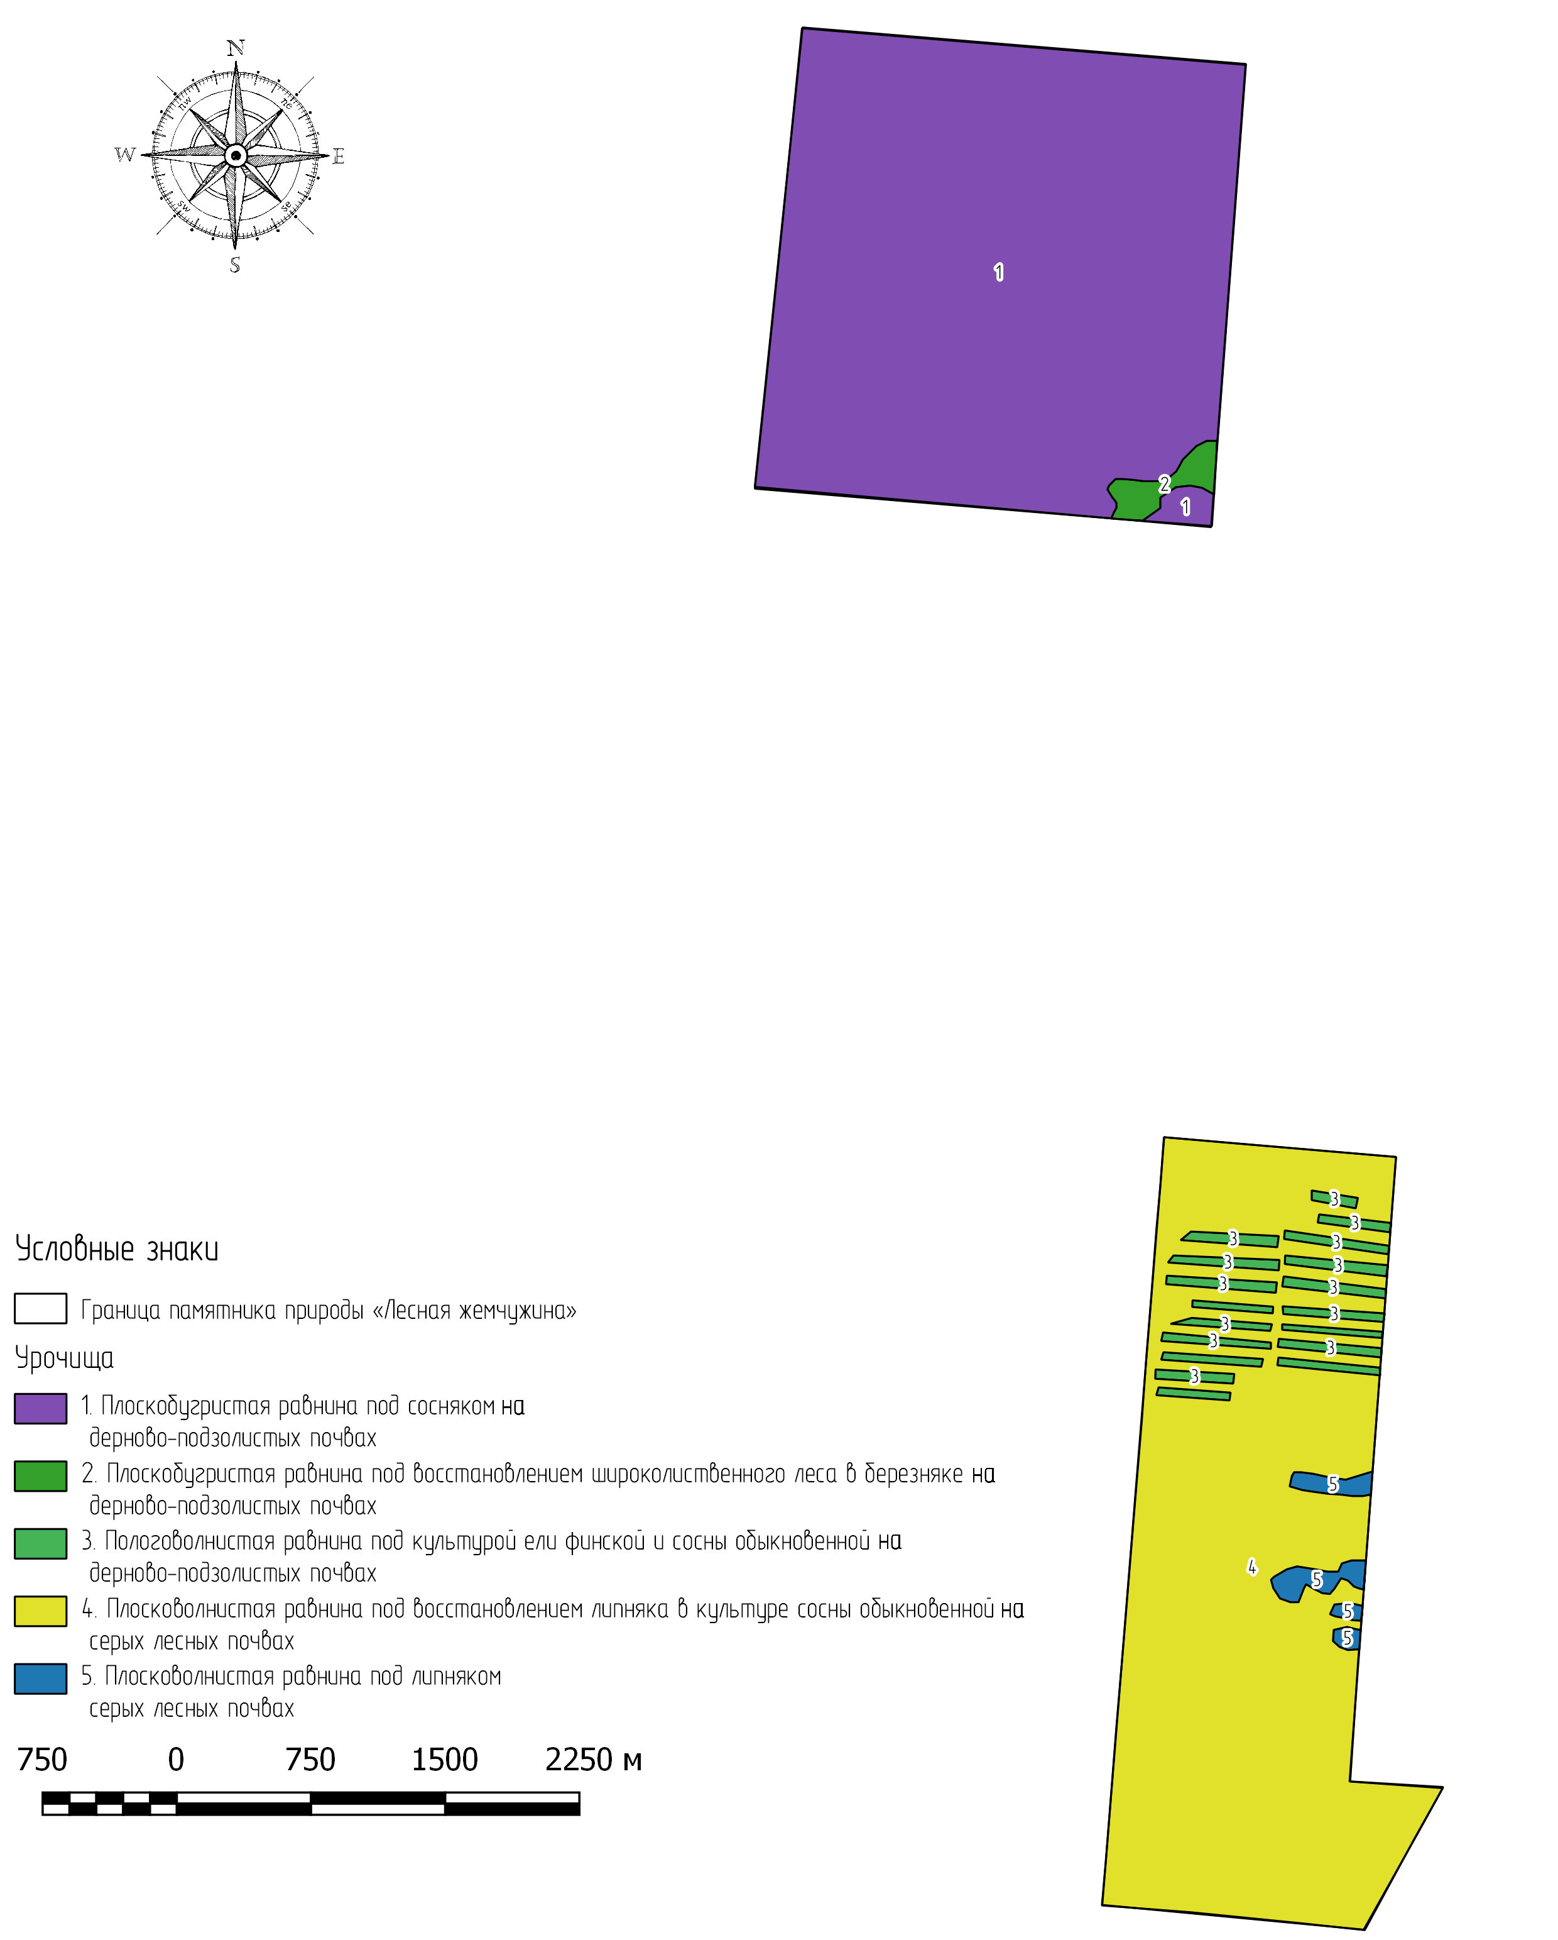
Картосхема 17. Виды ландшафтов памятника природы «Лесная жемчужина»

Лесоландшафт водоразделов под культурой сосны на дерново-подзолистых почвах.
Литогенная основа представлена аллювиальными отложениями пятой надпойменной террасы (пески, суглинки, глины, пески с гравием и галькой, алевриты). Почвы дерново-подзолистые. Растительность в основном представлена культурами сосны. В составе данного ландшафта нами выделено 5 урочищ: плоскобугристая равнина под сосняком на дерново-подзолистых почвах, плоскобугристая равнина под восстановлением широколиственного леса в березняке на дерново-подзолистых почвах, пологоволнистая равнина под культурой ели финской и сосны обыкновенной на дерново-подзолистых почвах, плосковолнистая равнина под восстановлением липняка в культуре сосны обыкновенной на серых лесных почвах, плосковолнистая равнина под липняком на серых лесных почвах.

3.6. Черемшанский государственный ихтиологический заказник
В состав изучаемой территории входит 3 ландшафта (картосхема 18).
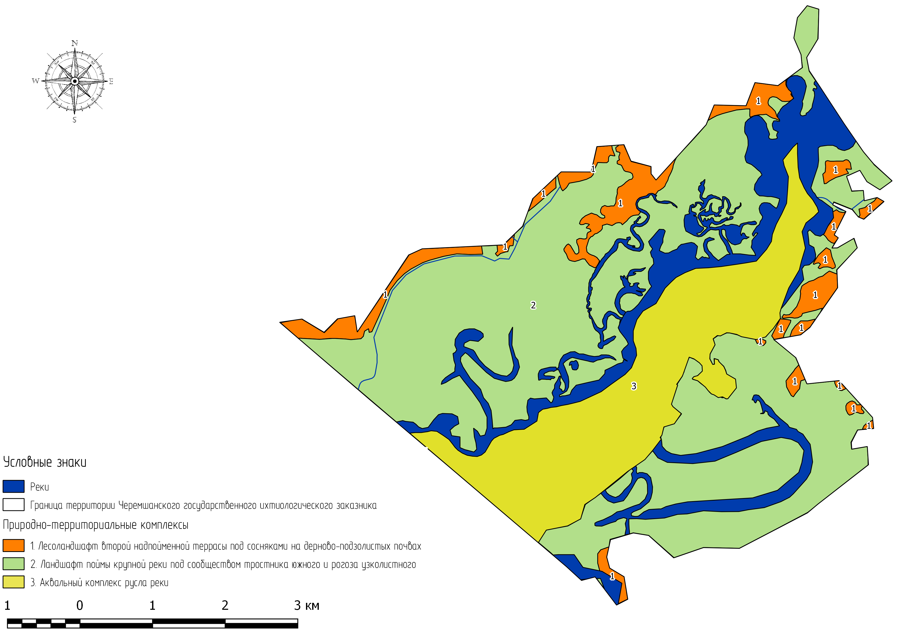
Картосхема 18. Виды ландшафтов Черемшанского государственного ихтиологического заказника

Лесоландшафт второй надпойменной террасы под сосняками на дерново-подзолистых почвах.
Литогенной основой данного ландшафта являются пески с гравием и галькой, супеси, суглинки и глины микулинско-калининского возраста. Почвы дерново-подзолистые, растительность представлена сосняками с разнотравно-разнозлаковым наземным покровом.
Ландшафт поймы крупной реки под сообществом тростника южного и рогоза узколистного.
Литогенная основа представлена аллювиальными отложениями поймы, первой и второй надпойменной террасы неоплейстоцена, сложенной песками с гравием и галькой, суглинками и глинами. Рельеф: пойма реки. Растительность представлена сообществами тростника южного и рогоза узколистного.
Аквальный комплекс русла реки.
Занимает русло реки Черемшан. Растительность представлена сообществами кувшинки четырёхгранной и сальвинии плавающей.

Глава IV. Сравнительный анализ биологического разнообразия изученных ООПТ

4.1. Сравнительный анализ биологического разнообразия ландшафтов внутри ООПТ
В ходе масштабных полевых исследований был собран обширный материал. Отражающий представленность видов растений в каждом ландшафте и в каждой ООПТ. По итогам суммарного подсчёта количества видов растений в каждой ООПТ максимальные значения получил Майнский государственный охотничий заказник – на его территории установлено произрастание 185 видов растений. На втором месте по количеству обнаруженных видов растений оказался государственный заказник «Лесные кварталы 13-21 Барышского лесничества» (178 видов), на третьем месте – памятник природы «Черничники» (170 видов).
Однако изученные ООПТ имеют огромные отличия по показателю площади (в 300 раз!), что необходимо учитывать при оценке биоразнообразия. И если взять в качестве критерия богатства разнообразия видов не общее их количество, а количество на единицу площади, то картина сильно изменится, и лидирующие позиции займет самый маленький объект – Памятник природы «Черничники» (90 га), где в среднем произрастает 1,9 видов растений на га, а Майнский государственный охотничий заказник (5700 га), имеющий площадь в 63 раза большую, откатится далеко назад с показателем 0,03 вида на га. Ещё более скромные показатели получит государственный охотничий комплексный заказник Сурские вершины (при огромнй площади 27 000 га он будет иметь средний показатель 0,006 видов на га).
Следует, однако, понимать, что биоразнообразие в огромной степени зависит от конкретных ландшафтных условий. Если вся территория даже очень крупной ООПТ лежит в пределах одного ландшафта, то и произрастать там будут только растения, свойственные данному ландшафту. Чем болше будет разнообразие типов местообитаний (ландшафтов), тем разнообразнее будет и набор видов растений. Поэтому при сравнительном анализе биологического разнообразия целесообразно проводить сравнение количества видов, представленных в конкретном ландшафте, что позволит получить точное понимание природоохранной ценности территории по показателю биоразнообразия на основе ландшафтного подхода.
Ландшафты каждой ООПТ сравнивались друг с другом по показателю количества видов на единицу площади (ед./га) (рис. 1).
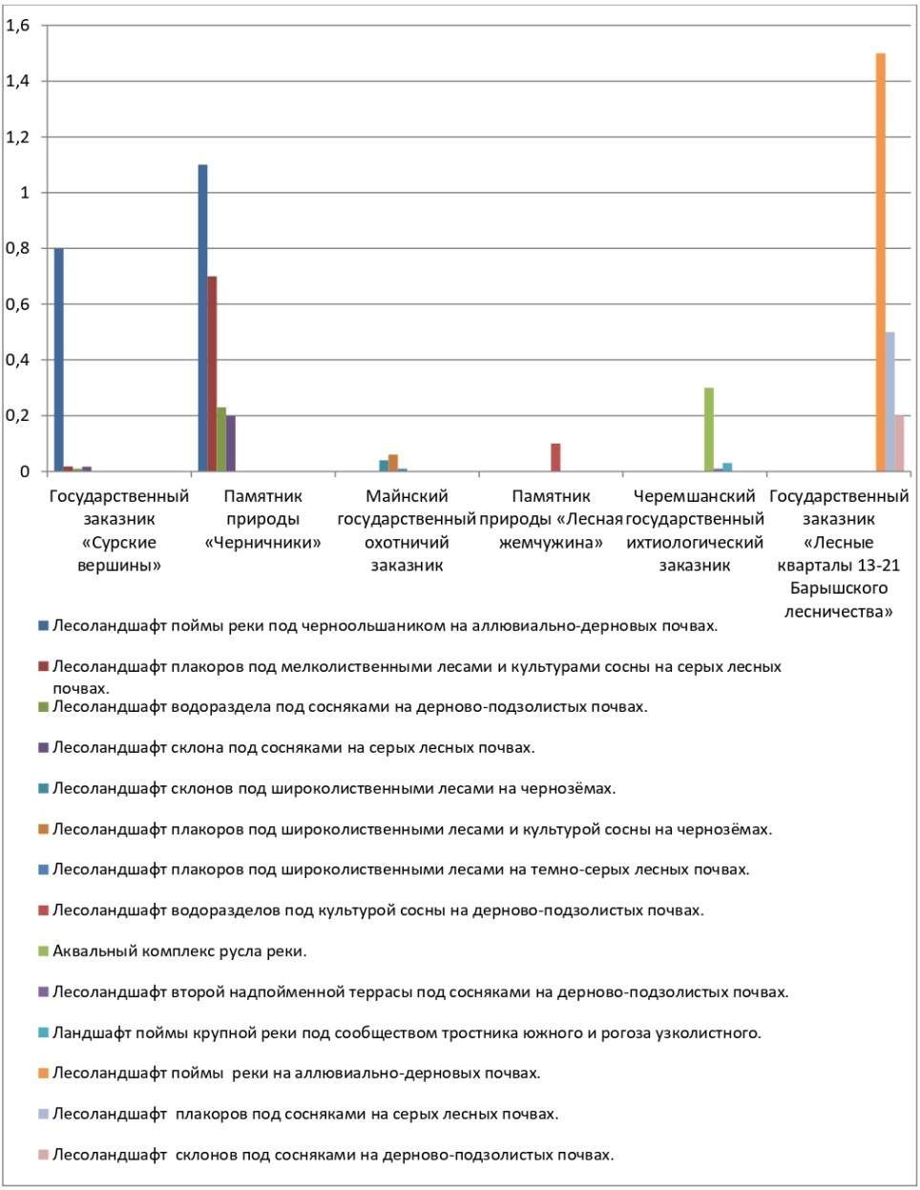
Рисунок 1. Количество видов растений на единицу площади ландшафта в изученных ООПТ
Максимальный показатель количества видов на единицу площади отмечен в лесоландшафте поймы реки на аллювиально-дерновых государственного заказника «Лесные кварталы 13-21 Барышского лесничества»: 1,5. Высокие показатели имеют ландшафты памятника природы «Черничники»: лесоландшафт поймы реки под черноольшаником на аллювиально-дерновых почвах и лесоландшафт плакоров под мелколиственными лесами и культурами сосны на серых лесных почвах (1,1) и государственного заказника «Сурские вершины» – Лесоландшафт поймы реки под черноольшаником на аллювиально-дерновых почвах (0,8).
Минимальные показатели количества видов на единицу площади ландшафта свойственны Майнскому государственному охотничьему заказнику (менее 0,1) и памятнику природы «Лесная жемчужина» (0,1).
Не следует, однако, думать, что ценность представляют только ландшафты с высоким разнообразием видов, а ландшафты, имеющие менее комфортные для существования растений условия (невысокое плодородие почв, недостаточное, или, наоборот, избыточное увлажнение и пр.) не представляют ценности. Они тоже являются местообитаниями для других видов растений и животных, хотя и менее разнообразных, и образуют принципиально более широкую категорию биоразнообразия – разнообразия типов местообитаний. И по этому критерию полезно сравнивать ООПТ друг с другом, учитывая мозаичность ландшафтной структуры.

4.2. Ландшафтная детерминированность биологического разнообразия в Ульяновской области
По результатам пространственного анализа самыми высокими показателями видового разнообразия растений обладают ООПТ, находящиеся в ландшафтной зоне северной лесостепи в правобережной части области.
В зоне южной лесостепи в левобережной части области биоразнообразие существенно – порой более, чем в десять раз – ниже. Важнейшим ландшафтным фактором, определившим столь резкий диссонанс, нам видится, во-первых, преобладание плодородных серых лесных и чернозёмных почв суглинистого механического состава в правобережной части области (в левобережной части это бедные дерново-подзолистые песчаные почвы); во-вторых, северная лесостепь имеет лучшее, по сравнению с южной лесостепью, увлажнение, что также является фактором, благоприятствующим развитию растительности.

Заключение
На основании полевых исследований, аналитической обработки данных тематических карт, литературных источников, результатов собственных полевых исследований, данных дистанционного зондирования Земли посредством ГИС разработаны ландшафтные карты шести ООПТ Ульяновской области на уровне ландшафтов и урочищ. Произведен сравнительный анализ биоразнообразия ландшафтов ООПТ, показавший огромную роль ландшафтной структуры территории и свойств ландшафтов в формировании видового биоразнообразия даже на локальном уровне.
Исследование ООПТ имеет важное научное и практическое значение для решения задач охраны природы на территории Ульяновской области: инвентаризация, фиксация мест произрастания и охрана редких видов растений и животных, выделение функциональных зон ООПТ, мониторинг состояния окружающей среды. Результаты исследования могут быть использованы природоохранными организациями; региональными властями; образовательными учреждениями при проведении учебной и исследовательской деятельности; туристами и туристскими организациями при планировании турпродукта.
Материалы исследований переданы в Министерство экологии и природных ресурсов Ульяновской области.

Литература
1. Болотова Н. Л. Биологическое разнообразие и проблемы его сохранения / Н. Л. Болотова // Наука - школе: Сборник научных публикаций. Том Выпуск VI. – Санкт-Петербург: Общество с ограниченной ответственностью "Арт-Экспресс", 2017. – С. 119-174.;
2. Дьяконов, К. Н. Экологическое проектирование и экспертиза: Учебник для вузов / К.Н.Дьяконов, А.В.Дончева. - Москва: Аспект Пресс, 2002. - 384 с.
3. Исаченко А.Г. Ландшафтоведение и физико-географическое районирование. М.: Высш. шк., 1991. – 366 с.;
4. Ландшафтоведение. Словарь терминов: Учебное пособие для студентов географического и геологического факультетов /Автор-сост. Н.В. Пичугина; под ред. В.З. Макарова. – Саратов: ИЦ «Наука», 2010. с. 56;
5. Николаев В.А. Ландшафтоведение. Семинарские и практические занятия. М.: Изд-во Моск. ун-та, 2000. 93 с.;
6. Природные условия Ульяновской области / А.П. Дедков, В.В. Корчагин, У.Г. Дистанов и др.; Науч. ред. А.П. Дедков. - Казань: Изд-во Казан. ун-та, 1978. - 328 с.;
7. Прокаев В.И. Ландшафтоведение и региональная физическая география//Известия ВГО. Т.114. Вып.5. СПб.: Наука, 1982. – с. 425-431;
8. Реймерс Н.Ф., Штильмарк Ф.Р. Особо охраняемые природные территории. - Москва: Мысль, 1978. - 295 с.;
9. Шмальгаузен И.И. Кибернетические вопросы биологии / Под общ. ред. Р. Л. Берг и А. А. Ляпунова. – Новосибирск: Наука. Сиб. отд-ние, 1968. – 108-115 с.
10. Карта дочетвертичных отложений: N(38)39 . Геологическая карта дочетвертичных отложений, масштаб 1:1000000, составлена в Волжском Государственном геологическом предприятии «Волгагеология». Автор: Е.И Уланов [Электронный ресурс]-URL: http://www.geolkarta.ru (дата обращения: 27.11.2023).
11. Карта четвертичных отложений: N(38)39. Геологическая карта четвертичных отложений, масштаб 1:1000000, составлена в Волжском Государственном геологическом предприятии «Волгагеология». Автор: С.А. Марамчин [Электронный ресурс]-URL: http://www.geolkarta.ru (дата обращения: 28.11.2023).

